**UNIVERSIDAD METROPOLITANA DEL ECUADOR**

**CARRERA: SISTEMAS DE INFORMACIÓN**

**TRABAJO DE TITULACIÓN PREVIO A LA OBTENCIÓN DEL TÍTULO DE INGENIERÍA EN SISTEMAS DE INFORMACIÓN**

**Tema:**

**Aplicación Web para la promoción y gestión de los servicios turísticos de la Cooperativa “Molinuco” en el Valle de los Chillos.**

**Autor:**

**NASIMBA QUISHPE ALEXANDRA JULIANA**

**Asesor:**

**ING. MIGUEL ANGEL FERNÁNDEZ MARÍN MSc.**

**Quito. 2020**

**DEDICATORIA**

La presente tesis la dedico principalmente a mi hija Martina que esta por nacer que es el motor que me obliga a funcionar y ser cada día mejor y sin la familia uno no puede conseguir la fuerza necesaria para lograr las metas.

**RESUMEN**

La Compañía de Transporte “Molinucotrans S.A” está ubicada en el Valle de Los Chillos, Sector Loreto, en donde el atractivo más representativo es la Reserva Ecológica Molinuco. Los servicios que oferta la Compañía como operadora de turismo son desconocidos por la falta de gestión de la publicidad en las diferentes plataformas digitales existentes, así también no se ha logrado determinar el escenario digital que concentra su público objetivo, esto en conjunto ha causado la disminución del turismo y a su vez ha mermado la productividad de la Compañía.

En la época actual, conocida como la era digital, gran parte de la población mundial tiene acceso a internet y cuenta con dispositivos móviles que le permiten navegar constantemente; sin embargo, la Compañía de transporte “Molinucotrans S.A” carece de una gestión adecuada de las redes sociales o estrategias digitales que apalanquen la publicidad de la misma derivando en el desconocimiento total de los servicios que oferta esta operadora de turismo en el Valle de los Chillos y/o Sangolquí.

Por otra parte, la Compañía no dispone de un sistema de control del transporte y toda la información del servicio se maneja a través de Excel, lo que implica cantidad de datos que no se han logrado sistematizar eficientemente.

Por esto se propone crear una herramienta que permita gestionar de forma sistemática todo el proceso de servicio turístico. El proceso de desarrollo del software será guiado por la metodología RUP. Como herramientas para la implementación de la propuesta se utilizará el lenguaje de programación PHP, el sistema de gestión de bases de datos relacional MySQL.

# INTRODUCCIÓN

El acelerado proceso de globalización en sus múltiples dimensiones y expresiones conduce a la dependencia cada vez más agresiva entre economías y sociedades del mundo. En este escenario, el turismo se erige como parte del modelo capitalista idóneo para transferir capitales a cualquier región del planeta, donde se garantice la obtención de la máxima ganancia, convirtiendo en medio propicio para el tránsito de estas regiones hacia la inclusión en los circuitos globales. En el año 2017, se celebró el Año Internacional del Turismo Sostenible para el Desarrollo, suceso que merece una especial atención en la búsqueda de nuevas y variadas opciones con el fin de concienciar a los estados nacionales, a los destinos y viajeros que se deben concertar esfuerzos para lograr un desarrollo de turismo sostenible que proteja el medio ambiente, conserve el patrimonio cultural de los destinos, fomente el respeto de las comunidades locales en todo el mundo y propicie la articulación de éstas a los beneficios de la actividad turística, dentro de la economía global. La situación anteriormente reseñada, lleva a la reflexión obligada para explorar alternativas que, desde las potencialidades de los territorios, hagan posible el aprovechamiento de las oportunidades que origina el proceso de globalización, sin agudizar las contradicciones intrínsecas del mismo. Es así que en oposición al modelo turístico fordista - asociado al turismo de masas-, surge el turismo alternativo - asociado al postfordismo-, desde el paradigma de sostenibilidad en los años 90, a raíz del Informe Brundtland (ONU, 1987) que tenía como objetivo primordial encontrar medios prácticos para revertir los problemas ambientales y de desarrollo del mundo. Según la Secretaría Nacional de Planificación y Desarrollo, el nuevo proyecto político instituido desde el año 2007 en el Ecuador, presenta “la transición de un modelo extractivista, dependiente y desordenado a nivel territorial, a un modelo de aprovechamiento moderado sostenible, utilizando de manera inteligente los espacios disponibles, asegurando la soberanía alimentaria, considerando el crecimiento poblacional, protegiendo el ambiente, evaluando los riesgos por eventos naturales, para poder dar medidas de precaución y mitigación” (SENPLADES, 2009, p. 68). Los principios de sostenibilidad hacen referencia a la dimensión medioambiental, económica y sociocultural del desarrollo turístico, debiéndose alcanzar un equilibrio adecuado entre estas tres dimensiones (OMT, 2012). De acuerdo a Gudinas “la nueva Constitución ecuatoriana recoge varios artículos que de manera directa o indirecta asumen el paradigma del desarrollo sostenible. Además, se articula un innovador aporte a la visión de sostenibilidad ambiental a través de los Derechos de la Naturaleza que supone un giro biocentrista y plantea nuevas formas de valoración ambiental y articulación de saberes indígenas” (Gudinas, 2009, p. 6). En la última década el Ecuador ha transitado por un proceso de cambio político y social, fundamentado en el marco legal vigente, tomando como base la Constitución. En este contexto legal que armoniza una convivencia de preservación y respeto al ser humano y su ecosistema, emerge la propuesta del turismo consciente, enmarcado en el paradigma del Desarrollo Sostenible, desde otra mirada; que motiva la reflexión de que otro turismo es posible en el contexto del nuevo modelo económico, referido en la Constitución de 2008, el Plan Nacional del Buen Vivir y en la Nueva Matriz Productiva. (Revista ECA Sinergia. , Junio 2018 )

**SITUACIÓN PROBLEMÁTICA**

El problema surge de la necesidad de dar a conocer los servicios turísticos que ofrecen el centro turística “Molinuco”.

Se ha tenido inconvenientes para manejar la publicidad y determinar en cuál de los medios de comunicación se encuentra su público, este hecho sumado a la falta de publicidad en el entorno digital de los lugares turísticos del sector, ha causado que el turismo disminuya.

En la época actual, conocida como la era digital, gran parte de la población mundial tiene acceso a internet y cuenta con dispositivos móviles para poder navegar constantemente; sin embargo, “Molinuco” carece de una gestión adecuada de las redes sociales o estrategias digitales que apalanquen la publicidad de la misma derivando en el desconocimiento total de los servicios por parte de las personas que visitan el Valle de los Chillos y/o Sangolquí.

Por otra parte, la cooperativa de transporte no cuenta con un sistema automatizado de control y toda la información del servicio se maneja a través de Excel, lo que implica que haya gran cantidad de datos que no se pueden procesar eficientemente. Esto genera inconvenientes en la organización de los vehículos que se encuentran en turno y la capacidad que tienen para brindar su servicio, debido a esta falla de comunicación, no se puede ofertar el transporte a los clientes, ni un servicio de calidad.

## FORMULACIÓN DEL PROBLEMA

¿Cómo gestionar la información asociada con los procesos de servicio de transporte, paquetes de turismo con servicio de alimentación, servicio de hospedaje, servicio de guía turística de Molinuco y la información relacionada a la publicidad?

¿Cómo facilitar una comunicación en tiempo real entre la comunidad turística interesada y los empleados de la empresa?

## OBJETIVO GENERAL

Desarrollar una aplicación Web para la Cooperativa “Molinuco” en Valle de los Chillos que permita la gestión procesos de servicio de transporte, paquetes de turismo que incluyan servicio de alimentación, servicio de hospedaje, servicio de guía turística de Molinuco, la información relacionada a la publicidad y la comunicación en tiempo real entre la comunidad turística interesada y los empleados de la empresa.

## OBJETIVOS ESPECÍFICOS

* Valorar los sistemas informáticos relacionados con el objeto de estudio.
* Caracterizar las herramientas, tecnologías y metodología de desarrollo para ser utilizadas durante el proceso de desarrollo de software.
* Describir los procesos actuales del negocio relacionado con los servicios de transporte, paquetes turísticos, servicio de alimentación, servicio de hospedaje, servicio de guía turística de Molinuco, la información relacionada a la publicidad y la comunicación en tiempo real entre la comunidad turística interesada y los empleados de la empresa.
* Desarrollar el modelo de diseño que considere las restricciones tecnológicas y de arquitectura que constituya la base para la construcción del sistema.
* Describir la implementación de la aplicación web, conforme a los requisitos y el diseño especificado.

# JUSTIFICACIÓN DE LA INVESTIGACIÓN

Es de vital importancia para Molinuco, en sus actividades turísticas contar con un sistema automatizado el cual brinde la ayuda necesaria para controlar el registro de servicio de transporte, paquetes de actividades recreativas, servicio de alimentación, servicio de hospedaje y servicio de guía turística. por lo cual se debe de llevar de una manera adecuada y organizada para obtener reportes confiables de una manera más ágil.

Al contar con la información almacenada en la base de datos del sistema, se tiene una correcta persistencia de datos. Los registros, al igual que los procesos y actividades se reducirían mejorando la atención y la calidad de la información ya que esta será verificada al momento de guardar la información, el trabajo del personal administrativo se reducirá.

## VIABILIDAD DE LA INVESTIGACIÓN

Este proyecto turístico con mayor viabilidad cuenta con criterios específicos con relación al tema, para la ejecución del proyecto de forma objetiva, los cuales se tienen diferentes puntos de vista, de expertos en el área como potencial turístico, el cual permite tener resultados precisos, para determinar la viabilidad del proyecto.

Se procederá a definir el diseño de la investigación, métodos, técnicas necesarias, requerimientos del sistema, la instalación del software a utilizar, para el diseño y desarrollo del sitio web.

En la etapa Diseño, se elaborará el modelo de datos y se establecerá la estructura del Sitio, especificando detalladamente las opciones que contendrá el sistema. Posteriormente se realizará el diseño del entorno gráfico y visual del sitio web.

En la última etapa Desarrollo, se procederá a la generación de la base de datos, el desarrollo de la programación del sitio web, el ingreso de información a la base de datos y el desarrollo del manual técnico y de usuario.

También se debe tener en cuenta el apoyo las sugerencias de los turistas al momento de acceder a la página web y su total colaboración al momento de proporcionar la información necesaria para realizará el proyecto.

# TIPOS DE INVESTIGACIÓN

De acuerdo al proyecto que se desarrollará el tipo de investigación que se realizará será aplicada, y las estrategias de estudio serán bibliográfica y de campo.

## INVESTIGACIÓN APLICADA

La investigación aplicada se implementa por que busca generar conocimiento directo a los problemas y se ocupa del proceso ya que se utiliza la teoría y el producto. De acuerdo con (Chuc Sntiago, 2013) “persigue fines directos e inmediatos, utiliza los conocimientos en la práctica y en la mayoría de los casos en provecho de la sociedad.”

## INVESTIGACIÓN BIBLIOGRÁFICA

La investigación bibliográfica permite desarrollar la investigación del presente trabajo, ya que despliega procesos, organizaciones información científica de un tema específico. Además, de acuerdo con (Lopez de Prado, 2008) “la información que se obtiene a través de la investigación bibliográfica no es un fin en sí mismo, sino que se pretende obtener los conocimientos necesarios para llevar a cabo un proceso de investigación más amplio sobre cualquier tema determinado”.

## INVESTIGACIÓN DE CAMPO

Tomando en cuenta el lugar donde se realizará el proyecto se optó por elegir la investigación de campo. Según (Cedeño Loor, 2010) “La investigación de campo se realiza en el lugar de los hechos, en el lugar donde se desarrollan los acontecimientos” dicha investigación se realizó en la comunidad turística de Molinuco en Valle de los Chillos”.

# HIPÓTESIS

Los altos niveles de atomización empresarial existentes provocan en el sector turístico en el mercado y el crecimiento sostenido de la demanda, lo que tiende a provocar un crecimiento extensivo de la oferta y el predominio de comportamientos reactivos a la demanda.

# ESTRUCTURACIÓN DEL DOCUMENTO

En el capítulo I, se expone el marco teórico, el cual visualiza todos los antecedentes de la investigación. El análisis de sistemas informáticos relacionados con el área de acción y sus distintas herramientas, tecnológicas y metodológicas que se implementarán en el transcurso de la investigación y elaboración del sistema informático.

El capítulo II, establece el análisis del modelo de negocio y detalla las reglas del negocio, en la cual se especifican los requerimientos funcionales y no funcionales que serán estimados para la solución del problema.

En el capítulo III, se puntualiza el desarrollo del software, con ayuda de los distintos modelos que brinda la metodología escogida, como son diagramas de clases, diseño, físico, lógico y la visualización de la base de datos en donde se observan las relaciones para la elaboración del sistema

En el capítulo IV, se establece la validación del software, mediante la realización de pruebas de caja negra, técnicas, resultados de las pruebas y aceptación de los usuarios.

# CAPÍTULO I

## FUNDAMENTACIÓN TEÓRICA.

El presente capítulo describe la problemática a resolver y los antecedentes de los procesos de servicio de transporte, paquetes turísticos, servicio de alimentación, servicio de hospedaje, servicio de guía turística de Molinuco y la información relacionada a la publicidad. Además, se compara algunos sistemas relacionados al tema de investigación. Y se caracterizan las tecnologías, herramientas, lenguajes y técnicas a utilizar en el desarrollo del problema propuesto.

### 1.1 Conceptos asociados a la investigación:

**Registro de Reservas:** Proceso de registro de datos obligatorio para el turista, que permite establecer un mecanismo de identificación para realizar una reserva de un paquete turístico.

* Paquete Turístico
* Nombre
* Teléfonos
* Email

**Registro de Transporte:** Este proceso de transporte será puerta a puerta hasta el respectivo destino (Molinuco) y el cual esta incluido dentro del paquete turistico.

* Nombres Chofer
* Placa
* Capacidad
* Descripción

**Registro de Hospedaje:** Lugares disponibles donde se pueden alojar los turistas que van a estar incluidos en los paquetes turísticos.

* Nombres
* Capacidad
* Dirección

### 1.2 Objetivos estratégicos de la organización objeto de la investigación.

### 1.2.1 Visión

Promocionar los atractivos turísticos dentro y fuera del país, llegar a ser líderes en la prestación de servicios, posicionándonos como precursores en la empresa operadora turística, satisfaciendo las necesidades de nuestros visitantes, capacitando al equipo de trabajo que nos permita competir exitosamente en el mercado del turismo.

### 1.2.2 Misión

Somos una empresa turística el cual tiene como principal compromiso la promoción de sus atractivos, brindando servicio de transporte, paquetes turísticos con servicio de alimentación, servicio de hospedaje y servicio de guía turística, que nos permitan obtener niveles de competitividad y rentabilidad en la localidad.

### 1.3 Objeto de estudio.

Los procesos relacionados con servicio de transporte, paquetes de actividades recreativas, servicio de alimentación, servicio de hospedaje, servicio de guía turística de Molinuco y la información relacionada a la publicidad de una empresa turística.

### 1.3.1 Campo de acción:

Sistemas informáticos relacionados con los procesos relacionados con servicio de transporte, paquetes turísticos con servicio de alimentación, servicio de hospedaje, servicio de guía turística de Molinuco y la información relacionada a la publicidad de una empresa turística.

### 1.3.2 Flujo actual de proceso.

Actualmente Molinuco ofrece una extensa variedad de servicios, los procesos se manejan manualmente al momento de emitir la compra de boletos donde está incluido servicio de alimentación, servicio de guía turística y actividades recreativas el cual se adquiere en el preciso momento que visita el turista, en ocasiones nos exponemos a confusiones y errores hacia el cliente, por los sencillos y manuales tiquetes que ofrece dicho centro turístico. Adicional también se puede ofrecer servicio de hospedaje, el cual ha sido el servicio menos rentable para el sector turístico, por sus varias falencias, nuestra forma de reserva es mediante registro de datos y la falta de información hacia el turista en las distintas categorías y clasificación que ofrece Molinuco, no sé a especificado de manera precisa.

### 1.3.2.1 Análisis crítico de la ejecución de los procesos.

Los procesos que se realizan en la Cooperativa Molinuco no cuentan con un orden secuencial que tienen que cumplir con ciertos procedimientos a seguir, para realizar los procesos antes propuestos: servicio de transporte, paquetes turísticos con servicio de alimentación, servicio de hospedaje y servicio de guía turística. Por lo cual se detectó que el registro de la información manualmente no es eficiente y generan muchos inconvenientes al momento de registrar a los turistas u obtener información acerca de sus actividades las cuales ofrecen las cascadas de Molinuco. En consecuencia, los informes no pueden ser registrados de inmediato, por lo que provocan muchos inconvenientes al momento de tomar decisiones, la información no se la extrae de manera inmediata, por lo cual existe mucha inconformidad por parte del cliente.

El registro de actividades turísticas y alojamiento es manual, es un proceso muy importante, este genera mucha información la cual no es almacenada de manera correcta, en ciertos casos a ocasionado perdida de información de clientes ya registrados en una hoja manual, eso genera mucho malestar en los turistas.

Los procesos son muy descuidados por parte de los socios de la Cooperativa Molinuco, el mal trato de la documentación, causaría muchos inconvenientes a la hora de buscar información de los turistas ya registrados.

### 1.4 Descripción del campo de acción.

Hoy en día existen varios softwares acerca de promoción y servicios turísticos, el cual no se ajustan a las necesidades de los visitantes, por lo tanto, me vi expuesta a mejorar y agilizar el registro de turistas mediante la página web que evitaría generar más tiempo en sus actividades, el registro se realizará de una manera más organizada, esto permitirá el correcto registro del cliente y evitar tramites, o información escasa de las actividades que ofrece Molinuco, servicio de transporte, paquetes turísticos con servicio de alimentación, servicio de hospedaje y servicio de guía turística.

.

### 1.4.1 Sistemas automatizados existentes relacionados con el campo de acción.

Mejorar y agilizar el registro de clientes mejorando el tiempo y obtener más información mediante la página web, se realizaría de una manera más organizada. Todo esto permitirá agilizar los procesos turísticos de la Cooperativa Molinuco.

Muy pocos centros turísticos cuentan con un software especializado para la automatización de los procesos: servicio de transporte, paquetes turísticos con servicio de alimentación, servicio de hospedaje y servicio de guía turística. Normalmente se registra datos del turista y la información como apellidos, nombres, dirección domiciliaria y datos de un familiar cercano para comunicarse en caso de emergencia.

### 1.5. Herramientas, Tecnologías y Metodología de Desarrollo

### 1.5.1 Fundamentación de la metodología de desarrollo utilizada

Teniendo en consideración todos los aspectos se decidió por elegir una metodología tradicional debido a que es centrada en los procesos y da énfasis en los productos y la organización además los procesos deben estar bien definidos y documentados. Se utilizará la metodología de desarrollo tradicional RUP.

**Proceso Unificado Racional RUP.**

RUP es una propuesta de proceso de desarrollo de software, orientado a objetos que utiliza UML (Unied Mode/ing Language) para describir un sistema. UML es un lenguaje que permite la modelación de sistemas con tecnología orientada a objeto. (Muñiz Lobos & Torres Gómez-Monte, 2007)

Consiste en un marco de trabajo de proceso de desarrollo de software. RUP es un marco de trabajo de procesos adaptables, con la idea de ser ajustado por las organizaciones de desarrollo y los equipos de proyecto de software que seleccionaran los elementos del proceso que sean apropiados para sus necesidades.

La ventaja primordial que tiene RUP, es que permite las mediciones como: tiempo, nivel de avance y estimación de costos. (Diáz Dominguéz, L.& Castollo Sequera, J., 2015)

**La vida del Proceso Unificado**

El Proceso Unificado se repite a lo largo de una serie de ciclos de desarrollo que constituyen la vida de un sistema. Cada ciclo de desarrollo concluye con una versión entregable del producto y Cada ciclo consta de cuatro fases. (García Peñalvo & García Holgado, 2018)

**Inicio**

Se define el alcance del proyecto y se desarrollan los casos de negocio

**Elaboración**

Se planifica el proyecto, se especifican en detalle la mayoría de los casos de uso y se diseña la arquitectura del sistema

**Construcción**

Se construye el producto

**Transición**

El producto se convierte en versión beta. Se corrigen problemas y se incorporan mejoras sugeridas en la revisión (García Peñalvo & García Holgado, 2018)

Ilustración 1:La vida del Proceso Unificado

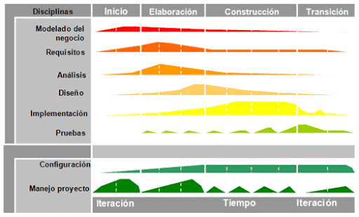

Elaborado por:Jaime González Vargas, 1996

**Disciplinas de RUP (Rational Inified Proces)**

La metodología de RUP tiene nueve disciplinas, las mismas se basan en una secuencia sistemática de pasos para la culminación del proceso, divididas en dos grupos tanto primarias (6) como de apoyo (3). La primera se emplea para el desarrollo de proyectos pequeños, en el que constan aspectos como: modelado de negocios, requerimientos, análisis, diseño, implementación, pruebas y despliegue; mientras que en el segundo caso son las de soporte como: entorno, proyecto, configuración y cambios. (Gómez & Gómez, 2015)De acuerdo a (Metzner & Niño, 2016) la mayoría de las disciplinas abarcan actividades acorde a las iteraciones de las fases (elaboración, construcción, transición), es así que al finalizar se genera un código operativo, sin embargo en la fase inicial sucede lo contrario.

Se puede especificar que tanto las fases como las disciplinas van ligadas directamente, pues cada fase cumple un propósito específico y en cada disciplina se ejecutan distintas actividades, de tal manera que se pueden apreciar resultados.

#### Metodología de trabajo basado en RUP

En la siguiente tabla se describe la metodología de trabajo RUP.

Tabla 4: Metodología de trabajo RUP

|  |  |  |  |  |  |  |  |  |
| --- | --- | --- | --- | --- | --- | --- | --- | --- |
| DISCIPLINA (PROCESO) | FASES | | | | | | | |
| INICIO | | ELABORACIÓN | | CONSTRUCCIÓN | | TRANSICIÓN | |
| Actividades | Artefacto | Actividades | Artefacto | Actividades | Artefacto | Actividades | Artefacto |
| MODELADO DEL NEGOCIO | Elaborar casos de uso del negocio | Casos de uso del negocio |  |  | Aplicar casos de uso del negocio | Casos de uso del negocio |  |  |
| Realizar diagrama de actividades |  |
| REQUERIMIENTOS | Establecer requerimientos funcionales |  | Elaborar casos de uso del sistema |  | Aplicar casos de uso del sistema | Casos de uso del sistema |  |  |
| Establecer requerimientos no funcionales |
| ANÁLISIS Y DISEÑO |  |  | Realizar la arquitectura del sistema | Diagrama MVC |  |  |  |  |
| Elaborar diagrama de clases | Diagrama de clases |
| IMPLEMENTACIÓN |  |  | Elaborar diagrama de secuencias |  | Aplicar diagrama de secuencias | Diagrama de secuencias |  |  |
| Elaborar diagrama de componentes | Aplicar diagrama de componentes | Diagrama de componentes |
| PRUEBAS |  |  |  |  | Preparar pruebas y análisis de la factibilidad |  | Presentar formulario de prueba | Caso de prueba |

Elaborado por: Alexandra Juliana Nasimba

**Lenguaje Unificado de Modelado UML.**

El UML o Lenguaje de Modelado Unificado, es una notación que se orienta a objetos ya que está compuesto por elementos gráficos los cuales se combinan para formar diagramas, por tanto, se puede especificar que UML es un leguaje gráfico, que permite fabricar y documentar los bocetos que modela un sistema. El propósito de un modelo es la presentación simplificada de la realidad, el UML no permite visualizar lo que hará un sistema, mas no nos dice cómo implementar dicho sistema, (Arias Barragan, 2016). Sin embargo, UML se define como un lenguaje gráfico para visualizar, especificar, construir y documentar los artefactos de un sistema con gran cantidad de software. Proporciona una forma estándar de diagramar planos de un sistema, abarcando las partes conceptuales (funciones del sistema, y en principio también procesos industriales), y los objetos concretos (clases escritas en lenguajes de programación específico, esquemas de bases de datos, componentes de software reutilizables). (Arias Barragan, 2016)

#### Herramientas y Tecnologías.

**Lenguaje Estructurado de Consultas MariaDB**

Es un sistema gestor de base de datos relacionales rápido, sólido flexible e idóneo para la creación de base de datos con acceso desde páginas web dinámicas, así como para la creación de cualquier otra solución que implique el almacenamiento de datos. Otro de los productos que ofrece el mercado con el motor de almacenamiento XtraDB que es muy compatible con MySQL por lo que ofrece motores de almacenamiento estándar y por lo tanto altamente, compatible con los motores de almacenamiento de MySQL (Hueso Ibañez, 2014)

**XAMPP.**

Es XAMPP una herramienta de desarrollo de plataforma libre, el cual integra diversas tecnologías en una sola aplicación además se puede integrar fácilmente con MySQL.

Es XAMPP es un paquete formado por un servidor web Apache, una base de datos MySQL y los intérpretes para los lenguajes PHP y Perl.

Una de las características sobresalientes de este sistema es que es multiplataforma, es decir, existen versiones para diferentes sistemas operativos, tales como: Microsoft Windows, GNU/Linux, Solaris, y MacOS X. Existen versiones para Linux (testeado para SuSE, RedHat, Mandrake y Debian). (Maria Cuaspud & Johan Revelo, 2012)

**Visual Paradigm**

Es Visual Paradigm una herramienta CASE (Ingeniería de Software Asistida por Computación). Se concibió para diseñar el ciclo completo de vida de proceso de desarrollo de software.

Constituye una herramienta privada disponible en varias ediciones, cada una destinada a satisfacer diferentes necesidades. Existe una alternativa libre y gratuita de este software, la versión Visual Paradigm UML 6.4 Community Edition (Community Edition, ya que existe la Enterprise, Professional, entre otros). Fue diseñado para una amplia gama de usuarios interesados en la construcción de sistemas de [software](https://www.ecured.cu/Software) de forma fiable a través de la utilización de un enfoque Orientado a Objetos. (Paradigm, 2018)

**Netbeans**

Es Netbeans un IDE de desarrollo orientado a objetos el cual es muy flexible ya que soporta las nuevas tecnologías, la edición de texto es rápida e inteligente, introduce líneas de código que tengan coincidencias con las palabras, además tiene un gestor de proyectos fácil y eficiente, por lo que escribe código libre de errores.

Se considera como una plataforma ágil para desarrollar diferentes tipos de aplicaciones, ya que soporta diferentes lenguajes de programación PHP, C, C++, Java y JavaScript, entro otros. Es un entorno de desarrollo muy usado por los programadores desde hace algunos años porque es libre y abierto, además permite trabajar con sistemas operativos como: Solaris, Linux, Mac, Windows. El manejo de los proyectos realizados en NetBeans es ágil porque ofrece el trabajo con GUI (Interfaz Gráfica de Usuario), y logra profundizar sus datos e información de forma rápida y sencilla (NetBeans, 2016).

La plataforma NetBeans, es utilizada con fines académicos y comerciales, su característica de herramienta open source permite que su código fuente esté disponible para la comunidad de desarrolladores y puede ser extendido y mejorado siempre que se respeten los términos de su licencia. (Vivona, 2011)

**Codeigniter**

CodeIgniter es un entorno de desarrollo de aplicaciones para gente que construye sitios web usando PHP. El objetivo es habilitar el desarrollo de proyectos de forma mucho más rápida de lo que podría si escribiese código desde cero, a través de proveer un rico conjunto de librerías para tareas comúnmente necesarias, tanto como una simple interface y estructura lógica para acceder a estas librerías. CodeIgniter le permite concentrarse creativamente en su proyecto, minimizando el volumen de código necesario para una tarea determinada.

**DBeaver**

DBeaver es una aplicación de software cliente de SQL y una herramienta de administración de bases de datos. Para las bases de datos relacionales, utiliza la interfaz de programación de aplicaciones (API) JDBC para interactuar con las bases de datos a través de un controlador JDBC. Para otras bases de datos (NoSQL) utiliza controladores de bases de datos propietarios. Proporciona un editor que soporta el autocompletado de código y el resaltado de sintaxis. Proporciona una arquitectura de plugins (basada en la arquitectura de plugins de Eclipse) que permite a los usuarios modificar gran parte del comportamiento de la aplicación para proporcionar funcionalidad o características específicas de la base de datos que son independientes de la base de datos. Esta es una aplicación de escritorio escrita en Java y basada en la plataforma Eclipse.

La community edition (CE) de DBeaver es un software libre y de código abierto que se distribuye bajo la Apache License. Una edición empresarial de código cerrado de DBeaver se distribuye bajo una licencia comercial.

**Visual Studio Code**

Visual Studio Code es un editor de código fuente. Es compatible con varios lenguajes de programación y un conjunto de características que pueden o no estar disponibles para un lenguaje dado, como se muestra en la siguiente tabla. Muchas de las características de Visual Studio Code no están expuestas a través de los menús o la interfaz de usuario. Más bien, se accede a través de la paleta de comandos o a través de archivos .json (por ejemplo, preferencias del usuario). La paleta de comandos es una interfaz de línea de comandos. Sin embargo, desaparece si el usuario hace clic fuera de él o presiona una combinación de teclas en el teclado para interactuar con algo que está fuera de él. Esto también se aplica a los comandos que requieren mucho tiempo. Cuando esto sucede, el comando en progreso se cancela.

En el rol de editor de código fuente, Visual Studio Code permite cambiar la página de códigos en la que se guarda el documento activo, el carácter que identifica el salto de línea (una opción entre LF y CRLF) y el lenguaje de programación del documento activo.

**Visual Studio Code**

Visual Studio Code es un editor de código fuente. Es compatible con varios lenguajes de programación y un conjunto de características que pueden o no estar disponibles para un lenguaje dado, como se muestra en la siguiente tabla. Muchas de las características de Visual Studio Code no están expuestas a través de los menús o la interfaz de usuario. Más bien, se accede a través de la paleta de comandos o a través de archivos .json (por ejemplo, preferencias del usuario). La paleta de comandos es una interfaz de línea de comandos. Sin embargo, desaparece si el usuario hace clic fuera de él o presiona una combinación de teclas en el teclado para interactuar con algo que está fuera de él. Esto también se aplica a los comandos que requieren mucho tiempo. Cuando esto sucede, el comando en progreso se cancela.

En el rol de editor de código fuente, Visual Studio Code permite cambiar la página de códigos en la que se guarda el documento activo, el carácter que identifica el salto de línea (una opción entre LF y CRLF) y el lenguaje de programación del documento activo.

**GitHub**

GitHub es una forja (plataforma de desarrollo colaborativo) para alojar proyectos utilizando el sistema de control de versiones Git. Se utiliza principalmente para la creación de código fuente de programas de ordenador. El software que opera GitHub fue escrito en Ruby on Rails. Desde enero de 2010, GitHub opera bajo el nombre de GitHub, Inc. Anteriormente era conocida como Logical Awesome LLC. El código de los proyectos alojados en GitHub se almacena típicamente de forma pública.

El 4 de junio de 2018 Microsoft compró GitHub por la cantidad de 7500 millones de dólares,1​2​ al inicio el cambio de propietario generó preocupaciones y la salida de algunos proyectos de este repositorio,3​ sin embargo no fueron representativos. GitHub continúa siendo la plataforma más importante de colaboración para proyectos Open Source.

**StartUml**

StarUML es una herramienta UML de MKLab. El software se licenciaba bajo una versión modificada de GNU GPL hasta 2014, cuando se lanzó una versión reescrita 2.0.0 para pruebas beta bajo una licencia propietaria.

Después de ser abandonado durante algún tiempo, el proyecto tuvo un resurgimiento para pasar de Delphi a Java / Eclipse y luego se detuvo nuevamente. En 2014, se lanzó una versión reescrita como software propietario . Sin embargo, la comunidad de la versión de código abierto todavía está activa y muchos temas se discuten en los foros .

El objetivo declarado del proyecto era reemplazar aplicaciones comerciales más grandes, como Rational Rose y Borland Together .StarUML admite la mayoría de los tipos de diagramas especificados en UML 2.0 . Desde la versión 4.0.0 (29 de octubre de 2020), incluye diagramas de descripción general de tiempos e interacciones.

StarUML fue escrito en Delphi, que es una de las razones por las que estuvo abandonado durante mucho tiempo.

Actualmente, la versión más reciente de StarUML está disponible para descargar con una nueva licencia propietaria con precios escalonados.

### Conclusión del capítulo.

Los conceptos básicos de cada uno de los programas a trabajar fueron de gran ayuda. La verificación de los sistemas informáticos con similitud al campo de acción permitió valorar que son sistemas que no se ajustan a las necesidades actuales de la Cooperativa Molinuco.

Se describen las características del sistema, el cual es un sistema que automatiza los procesos básicos de la Cooperativa Molinuco servicio de transporte, paquetes de actividades recreativas, servicio de alimentación, servicio de hospedaje y servicio de guía turística. El cual reduce los problemas, manejo de datos y almacenamiento, este sistema puede ser tratado de una manera sencilla.

# CAPÍTULO II

## 2 MODELO DEL NEGOCIO, REQUISITOS FUNCIONALES Y MODELO DEL SISTEMA

### 2.1 Breve descripción del capítulo

En el presente capítulo se expone una descripción del entorno a automatizar, a través de los diagramas de casos de usos de negocio, actores involucrados y diagramas de actividades del negocio. Además, se clasifican los requisitos funcionales teniendo en cuenta su complejidad y se modela y describen los casos de usos del sistema.

### 2.2 Descripción del entorno.

La Cooperativa Molinuco pretende dar a conocer a la comunidad turísticas los servicios y promociones. Que sería la empresa de referencia en transportación turística hacia las Cascadas de Molinuco. Además, pretende promocionar la información de los tipos de reservaciones, de los paquetes turísticos incluidos como zona camping, servicios de alimentación, hospedaje, rutas, organización de eventos, transporte y parqueadero. También se pretende automatizar los procesos administración y servicios turísticos, con el fin de evitar a los clientes gastos de movilización o la imposibilidad de llegar al lugar.

### 2.2.1 Modelo de casos de uso del negocio

El diagrama de caso de uso ayuda a comprender la forma en que un sistema de trabajo se comporta. Le ayuda a obtener los requerimientos desde el punto de vista del usuario. Una de las finalidades del proceso de análisis es generar una colección de casos de uso (Schmuller, 2001), que posteriormente se traducirá en diagramas de casos de usos. Los diagramas de caso de uso son una técnica para capturar requisitos o información de cómo un sistema o negocio trabaja, y están compuesto por los casos de uso, los actores que se pueden definir como algo con comportamiento, como una persona (identificada por un rol), sistema informatizado u organización (Larman, 2003), y las relaciones existentes entre ambos. (Baquero Hernández, Argota Vega, Rodriguez Valdés, Ciudad, & Febe, 2016)

La siguiente tabla explica los estereotipos que se utilizarán durante el modelado del negocio.

Tabla 3: Componentes de un Caso de Uso

|  |  |  |
| --- | --- | --- |
| Componentes de un caso de Uso | | |
| Figura | Nombre | Definición |
| Caso de uso - EcuRed | Actor | La figura mencionada como actor, representa participantes en los casos de uso. Los actores pueden ser personas o cosas. Si un actor es una persona, entonces, en realidad, nunca se puede representar por medio de un código. Si un actor es otro subsistema, entonces se le puede observar como una clase o subprograma, pero todavía representarse usando el símbolo de actor en los diagramas de casos de uso. (Kimmel P. , 2008) |
| Caso de uso - EcuRed | Caso de Uso | El símbolo del caso de uso se utiliza para representar capacidades. Al caso de uso se le da un nombre y una descripción mediante un texto. Este último debe describir cómo inicia y finaliza el caso de uso, e incluye una descripción de la capacidad descrita por el nombre de la misma, así como escenarios de apoyo y requisitos no funcionales. (Kimmel P. , 2008) |
|  | Conectores | Dado que los diagramas de casos de uso pueden tener múltiples actores y en virtud de que los casos de uso pueden estar asociados con los actores y con otros casos de uso, se utilizan los conectores para indicar la manera en que ambos están asociados. (Kimmel P. , 2008) |
| Caso de uso - EcuRed | Extensión | El estereotipo Extend se usa para agregar más detalle a una dependencia, lo cual significa que estamos agregando más capacidades. (Kimmel P. , 2008) |
| Caso de uso - EcuRed | Inclusión | Una dependencia rotulada con el estereotipo include significa que, finalmente, el caso de uso dependiente es para volver a usar el caso del que depende. (Kimmel P. , 2008) |

**Elaborado por: Alexandra Juliana Nasimba**

### 2.2.2 Diagrama de casos de uso del negocio

En el siguiente diagrama se muestra los casos de uso del negocio relacionado con el actor del negocio.

Ilustración 2: Diagrama de casos de uso del Negocio

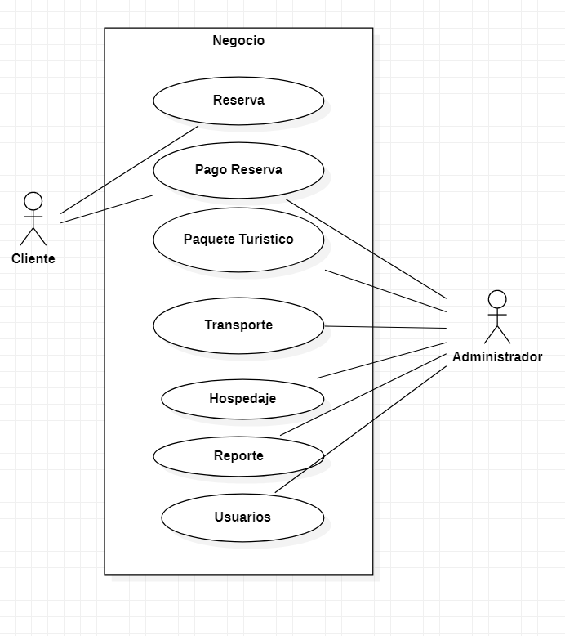

**Elaborado por: Alexandra Juliana Nasimba**

### 2.2.3 Actores y trabajadores del negocio

**Actor del Negocio:** Cualquierindividuo, grupo, entidad, organización, máquina o sistema de información externos; con los que el negocio interactúa. (Hernández González, 2005)

Tabla 4 Descripción de los actores del Negocio

|  |  |
| --- | --- |
| Descripción de los actores del Negocio | |
| Actores del negocio | Función |
| Cliente | Persona que recurre un destino turístico por distracción. |
| Propietario | Persona que presta servicios de alojamientos en el área de turismo. |

**Elaborado por: Alexandra Juliana Nasimba**

**Trabajador del negocio:** Define el comportamiento y responsabilidades (rol) de un individuo, grupo de individuos, sistema automatizado o máquina, que trabajan en conjunto como un equipo. Ellos realizan las actividades y son propietarios de elementos. (Isla Hernandéz, 2019)

|  |  |
| --- | --- |
| Descripción de los trabajadores del Negocio | |
| Actores del negocio | Función |
| Administrador | Registrar la información relacionada con los servicios turísticos, servicio de transporte, paquetes de actividades recreativas, servicio de alimentación, servicio de hospedaje y servicio de guía turística. |

### 2.2.4 Descripción de los casos de usos del negocio.

Las actividades y el registro del cliente son de manera personal, para poder obtener información y acceder a las cascadas de Molinuco se necesita acudir a las oficinas de la Cooperativa Molinuco para proceder a entregar un afiche para poder llenarlo de manera manual, el representante de dicha cooperativa obtiene información del nuevo cliente y procede hacer el contrato o generar tiquetes, y de su respectiva aprobación.

Para cumplir con las necesidades del turista se verifica la información recopilada a través de archivos Excel en el cual se había registrado usuarios. Una vez que el turista accede a todas las reglas propuestas por los propietarios se cancela en caja y se verifica la información que se encuentra en el registro solicitado

* Nombres y apellidos
* Transporte
* Paquetes Turísticos
* Hospedaje

### 2.2.5 Diagrama de actividades

En UML un diagrama de actividades se usa para mostrar la secuencia de actividades. Los diagramas de actividades muestran el flujo de trabajo desde el punto de inicio hasta el punto final detallando muchas de las rutas de decisiones que existen en el progreso de eventos contenidos en la actividad. Estos también pueden usarse para detallar situaciones donde el proceso paralelo puede ocurrir en la ejecución de algunas actividades. Los Diagramas de Actividades son útiles para el Modelado de Negocios donde se usan para detallar el proceso involucrado en las actividades de negocio. (Systems, 2019)

### 2.2.6 Beneficios de los diagramas de actividades

* Demostrar la lógica de un algoritmo.
* Describir los pasos realizados en un caso de uso UML.
* Ilustrar un proceso de negocios o flujo de trabajo entre los usuarios y el sistema.
* Simplificar y mejorar cualquier proceso clarificando casos de uso complicados.
* Modelar elementos de arquitectura de software, tales como método, función y operación. (Lucidchart, 2019)

Ilustración 3: Diagrama de actividades- Registro de Datos de Usuario.

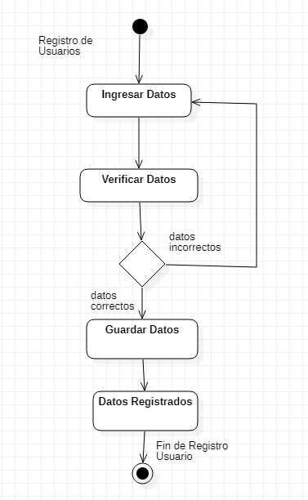

**Elaborado por: Alexandra Juliana Nasimba**

Ilustración 4: Diagrama de actividades – Registro de Transporte

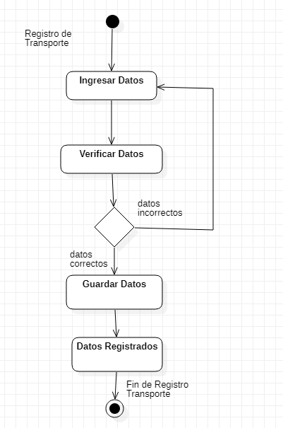

**Elaborado por: Alexandra Juliana Nasimba**

Ilustración 5: Diagrama de actividades – Registro de Hospedaje

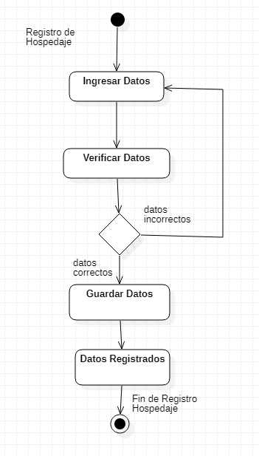

**Elaborado por: Alexandra Juliana Nasimba**

Ilustración 6: Diagrama de actividades – Registro de Paquete Turístico

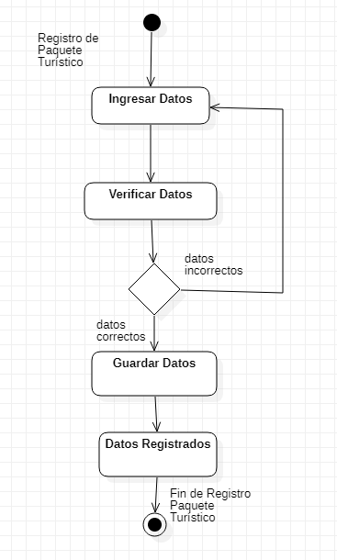

**Elaborado por: Alexandra Juliana Nasimba**

Ilustración 6: Diagrama de actividades – Registro de Paquete Turístico



**Elaborado por: Alexandra Juliana Nasimba**

Ilustración 7: Diagrama de actividades – Registro de Cobros

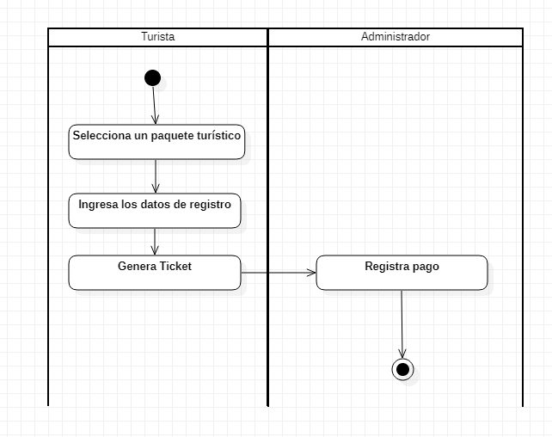

**Elaborado por: Alexandra Juliana Nasimba**

### 2.2.7 Reglas del negocio a considerar

Una regla de negocio es una condición que se debe satisfacer cuando se realiza una actividad de negocio. Una regla puede imponer una política de negocio, tomar una decisión o inferir nuevos datos de datos existentes. (IBM, 2015)

Las reglas del negocio que se toman en cuenta para el presente desarrollo del sistema son:

* Cada cliente, turista debe hacer la reserva mediante la plataforma.
* Todo niño persona de menor de 15 años tiene que estar con su debido representante.
* Todo turista debe leer las políticas y normas de seguridad de las Cascadas de Molinuco.

### 2.3 Especificación de los requisitos de Software

Los requerimientos funcionales describen lo que el sistema debe hacer y dependen del tipo de software a desarrollarse. (Meriño, y otros, 2012).

Estos requerimientos funcionales del usuario definen los recursos específicos que el sistema debe proporcionar. Dichos requerimientos se toman del documento de requerimientos del usuario, e ilustran los diferentes niveles de detalle en que se pueden redactar los requerimientos funcionales. (Sommerville I. , 2005)

#### 2.3.1 Requisitos funcionales (RF)

RF1: Autenticar usuario: Se encarga de validar las credenciales del usuario que intenta acceder al sistema.

RF 1.1 Login

RF2: Registro de Usuario: Se encarga de tratar la información relacionada con los datos requeridos de un usuario para el sistema.

RF 2.1 Crear Usuario

RF 2.2 Eliminar Usuario

RF 2.3 Modificar Usuario

RF 2.4 Buscar Usuario

RF3: Registro de Reserva: Se encarga de ingresar la información a la plataforma y validar horarios y fechas según los clientes.

RF 3.1 Crear Registro de Reserva

RF 3.2 Generar Ticket de Reserva

RF 4: Registro de Transporte: Se genera al momento de registrar los datos del usuario acorde a las necesidades.

RF 4.1 Crear Servicio Transporte

RF 4.2 Eliminar Servicio de Transporte

RF 4.3 Modificar Servicio de Transporte

RF 4.4 Buscar Fecha y Hora

RF 4.5 Listar Registro de Transporte

RF5: Registro de Hospedaje: Genera información del turista al momento de pasar por ciertos protocolos de registros.

RF 5.1 Crear Registro de Hospedaje

RF 5.2 Eliminar Registro Hospedaje

RF 5.3 Modificar Registro Hospedaje

RF 5.4 Buscar Registro Hospedaje

RF6: Proceso de Cobro: Una vez registrado los datos se encarga de generar tiquetes con la información solicitada del turista para su análisis y comprobación.

RF 6.1 Crear Cobro Servicio Turístico

RF 6.2 Eliminar Cobro Servicio Turístico

RF 6.3 Buscar Cobro Pendiente

#### 2.3.2 Requisitos no funcionales (RNF)

Los requerimientos no funcionales, son aquellos requerimientos que no se refieren directamente a las funciones específicas que proporciona el sistema, sino a las propiedades emergentes de éste como la fiabilidad, el tiempo de respuesta y la capacidad de almacenamiento. De forma alternativa, definen las restricciones del sistema como la capacidad de los dispositivos de entrada/salida y las representaciones de datos que se utilizan en las interfaces del sistema. (Sommerville I. , 2005)

**Interfaz de usuario**

Tabla : Interfaz de usuario

|  |  |  |
| --- | --- | --- |
| **RNF Interfaz de Usuario (1)** | | |
| **ID** | **Requisitos no Funcionales (RNF)** | **Prioridad del requerimiento** |
| RNF 1.1 | El Sistema garantizará la confiabilidad y el buen desempeño en el manejo de la concurrencia para todos los usuarios del Sistema. | Alta |
| RNF 1.2 | El Sistema presentará texto que de preferencia se encuentre en letras mayúsculas para su mejor visualización | Baja |

Elaborado por: Alexandra Juliana Nasimba Quishpe

**Usabilidad**

Tabla : Usabilidad

|  |  |  |
| --- | --- | --- |
| **RNF Usabilidad (2)** | | |
| **ID** | **Requisitos no Funcionales (RNF)** | **Prioridad del requerimiento** |
| RNF 2.1 | El Sistema garantizará la seguridad de los datos para todos los usuarios. | Alta |
| RNF 2.2 | Las funcionalidades no pueden estar a un alcance mayor de 4 clic de la pantalla inicial o selector de módulos. | Alta |
| RNF 2.3 | El tiempo de respuesta del sistema como máximo debe ser 10 segundos. | Alta |
| RNF 2.4 | El sistema debe proporcionar opciones bien descritas para los usuarios, explicando la operación que se puede realizar. | Alta |

Elaborado por: Alexandra Juliana Nasimba Quishpe

**Seguridad**

Tabla : Seguridad

|  |  |  |
| --- | --- | --- |
| **RNF Seguridad (3)** | | |
| **ID** | **Requisitos no Funcionales (RNF)** | **Prioridad del requerimiento** |
| RNF 3.1 | Se debe chequear la seguridad en todas las capas del sistema. | Alta |
| RNF 3.2 | La interfaz debe ser desarrollada libre de ataques XSS y SQL Injections. | Alta |
| RNF 3.3 | El recuérdame del login debe ser configurado con token encriptado en las cookies. | Alta |
| RNF 3.4 | No se debe guardar ninguna información en las cookies que no esté encriptada. | Alta |

Elaborado por: Alexandra Juliana Nasimba Quishpe

**Confiabilidad**

Tabla : Confiabilidad

|  |  |  |
| --- | --- | --- |
| **RNF Confiabilidad (4)** | | |
| **ID** | **Requisitos no Funcionales (RNF)** | **Prioridad del requerimiento** |
| RNF 4.1 | Los errores del sistema deben presentarse en idioma Español | Alta |

Elaborado por: Alexandra Juliana Nasimba Quishpe

**Eficiencia**

Tabla : Eficiencia

|  |  |  |
| --- | --- | --- |
| **RNF Eficiencia (5)** | | |
| **ID** | **Requisitos no Funcionales (RNF)** | **Prioridad del requerimiento** |
| RNF 5.1 | Se deben utilizar consultas SQL que no sean Access Full o justificar muy bien su uso. | Alta |
| RNF 5.2 | La complejidad de los controladores, sin tener en cuenta los llamados a los servicios no debe exceder de O(n) | Alta |

Elaborado por: Alexandra Juliana Nasimba Quishpe

**Arquitectura**

Tabla : Arquitectura

|  |  |  |
| --- | --- | --- |
| **Arquitectura (6)** | | |
| **ID** | **Requisitos no Funcionales (RNF)** | **Prioridad del requerimiento** |
| RNF6.1 | El sistema debe tener una arquitectura consistente | Alta |
| RNF6.2 | El sistema debe dar la posibilidad de ejecutar el sistema en diferentes computadoras. | Alta |
| RNF6.3 | El sistema usará como servidor de base de datos MySQL y se conectará al mismo a través de JDBC. | Alta |

Elaborado por: Alexandra Juliana Nasimba Quishpe

### 2.4 Diagrama de casos de uso del sistema

Los diagramas de casos de uso del sistema, tal como los menciona (Kimmel, 2008):

Es la descripción total de las acciones de un sistema desde el punto de vista del usuario. Es una técnica de aciertos y errores para obtener los requerimientos del sistema, por lo que se tiene la perspectiva del usuario.

Los diagramas de casos de uso son los que modelan la funcionalidad del sistema usando actores y casos de uso. Los casos de uso son actividades o funciones provistas por el sistema para sus usuarios.

Ilustración 6:Diagrama casos de uso del sistema – Registro de Usuario.

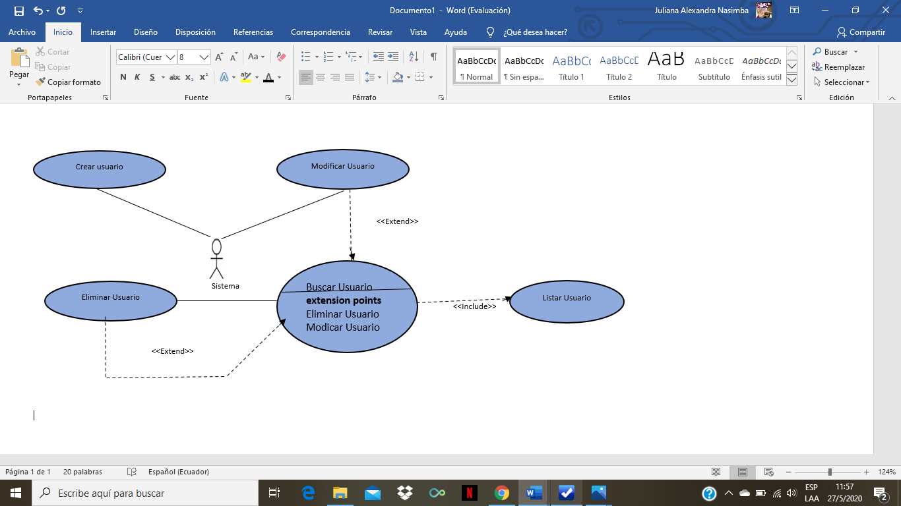

**Elaborado por: Nasimba Quishpe Alexandra Juliana**

Ilustración 6:Diagrama casos de uso del sistema – Registro de Turista.

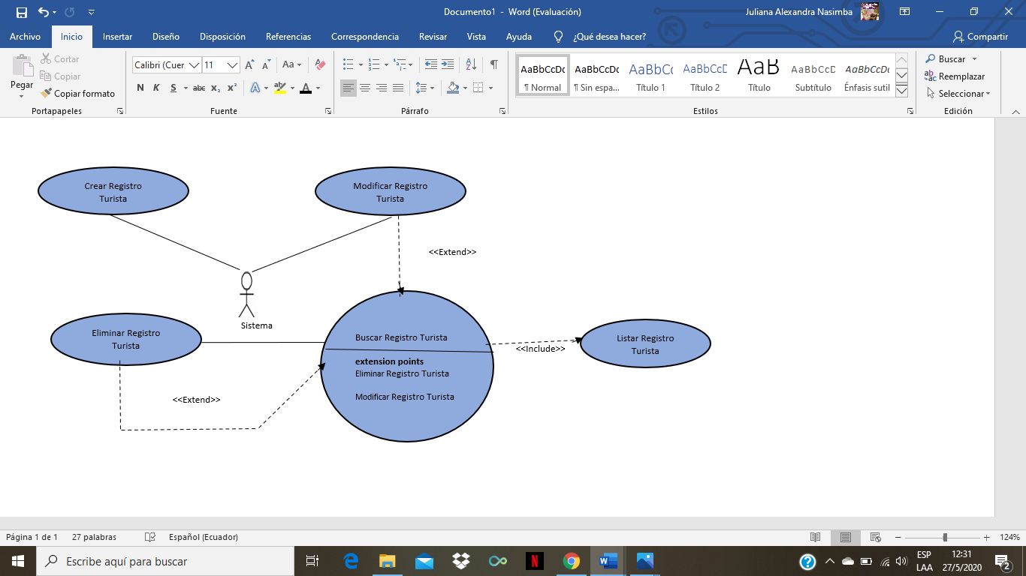

**Elaborado por: Nasimba Quishpe Alexandra Juliana**

Ilustración 7: Diagrama casos de uso del sistema: Registro de Transporte

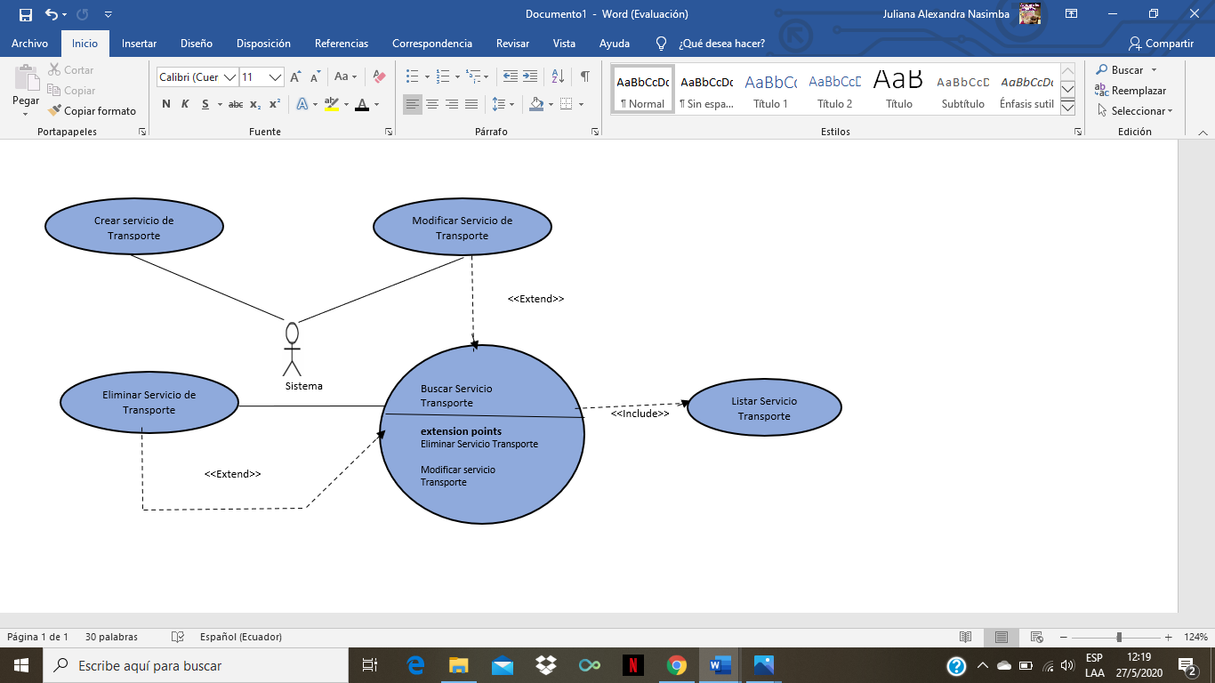

**Elaborado por: Nasimba Quishpe Alexandra Juliana**

Ilustración 8: Diagrama casos de uso del sistema: Registro de Hospedaje

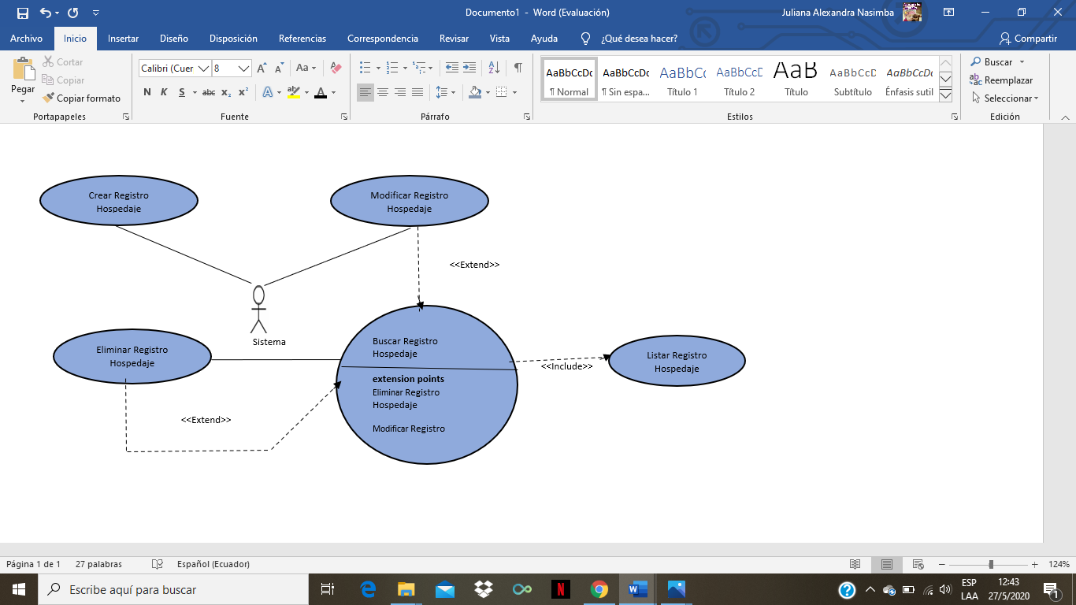

***Elaborado por: Nasimba Quishpe Alexandra Juliana***

Ilustración 9: Diagrama casos de uso del sistema - Gestionar Cobro de Servicios Turísticos

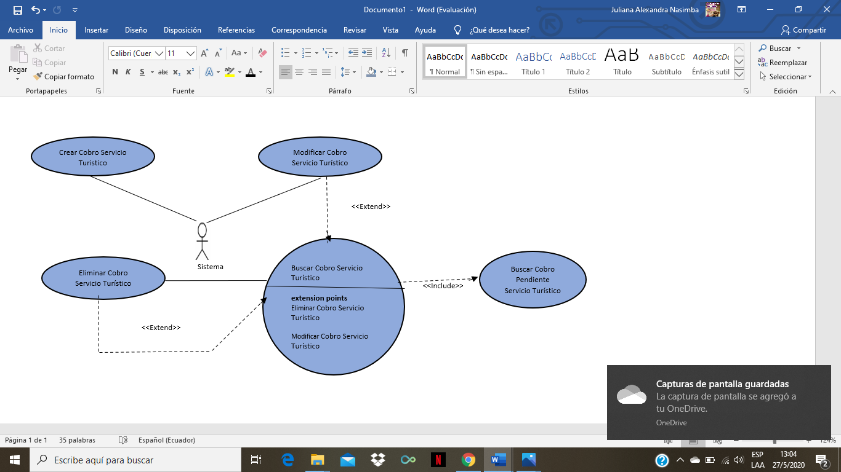

. ***Elaborado por: Nasimba Quishpe Alexandra Juliana***

### Listado de casos de uso

Tabla 13:Priorización de los casos de uso

|  |  |
| --- | --- |
| No. | Nombre del Caso de Uso |
| 1 | **Autenticar Usuario** |
| 2 | **Registro Usuario** |
|  | 2.1. Crear Usuario |
|  | 2.2. Eliminar Usuario |
|  | 2.3. Modificar Usuario |
|  | 2.4. Buscar Usuario |
| 3 | **Registro Turista** |
|  | 3.1. Crear Registro Turista |
|  | 3.2. Eliminar Registro Turista |
|  | 3.3. Modificar Registro Turista |
|  | 3.4. Buscar Registro Turista |
|  | 3.5 Listar Registro Turista |
| 4 | **Registro Transporte** |
|  | 4.1. Crear Registro Transporte |
|  | 4.2. Eliminar Registro Transporte |
|  | 4.3. Modificar Registro Transporte |
|  | 4.4. Buscar Fecha, Hora Transporte |
|  | 4.5 Listar Registro Transporte |
| 5 | **Registro Hospedaje** |
|  | 5.1. Crear Registro Hospedaje |
|  | 5.2. Eliminar Registro Hospedaje |
|  | 5.3. Modificar Registro Hospedaje |
|  | 5.4. Buscar Registro Hospedaje |
| 6 | **Crear Cobro Servicio Turístico** |
|  | 6.1. Crear Cobro Servicio Turístico |
|  | 6.2. Eliminar Cobro Servicio Turístico |
|  | 6.3 Buscar Cobro Pendiente |

**Elaborado por: Alexandra Juliana Nasimba Quishpe**

### 2.5 Descripción de los casos de uso principales del sistema

En la investigación, serán descritos sólo los casos de uso del sistema 3, 4 y 5 por ser los que describen el negocio. De cada uno de ellos sólo se documentará en la tesis el escenario crear.

Las descripciones de los casos de usos tendrán en cuenta lo siguiente:

* **Nombre del caso de uso:** nombre del caso de uso que se va a caracterizar.
* **Propósito:** descripción del objetivo del caso de uso que se está modelando.
* **Actor:** es el actor que va a iniciar el caso de uso
* **Precondición:** Está formada por el conjunto de condiciones que se tienen que cumplir para que se pueda iniciar un caso de uso. En muchos casos supone la ejecución de casos de usos previos. Se representa un estado y no la ejecución de una serie de acciones previas al caso de uso (Jummp, 2011)

### 2.5.1 Descripción del caso de uso crear registro

Tabla 14: Descripción caso de uso - Crear registro

|  |  |  |
| --- | --- | --- |
| CU-3 | | Gestionar Registro de Usuario |
| CU-3.1 | | Crear Registro Usuario |
| RF: 3.1 | | |
| Actores | Sistema | |
| Propósito | Crea y registra Turistas | |
| Resumen | El caso de uso inicia cuando los turistas visitan las pagina web y proceder a su respectivo registro, se toma en cuenta las visitas que se obtuvo al día. | |
| Precondición | Los clientes pueden dejan sus sugerencias por medio del sitio web. | |
| Flujo normal del evento | | |
| Acción del actor | | Respuesta de Sistema |
| 1.- Selecciona la pestaña mantenimiento | | 2.- Muestra las opciones (turista, sistema) |
| 3.-selección la opción deseada | | 4.- Muestra la ventana de registro |
| 5.- seleccionamos la opción “Nuevo” | | 6.- se habilitan los campos de registro de la base de datos |
|  | | 7.- se genera el código automáticamente |
| 8.- digita o registra la información requerida | |  |
| 9.- selecciona la opción Guardar del menú | | 10.- se realiza la validación de la información ingresada. |
| Flujos alternos | | |
| 6.1.-En caso de errores en la información ingresada el nuevo registro no se guardará hasta que el actor digite la información correcta. | | |

**Elaborado por: Alexandra Juliana Nasimba Quishpe**

### 2.5.2 Descripción del caso de uso Crear Cobro

Tabla 15: Descripción de caso de uso - Crear Cobro Servicio Turístico

|  |  |  |
| --- | --- | --- |
| CU-4 | | Gestionar Cobro Servicio Turístico |
| CU-4.1 | | Crear cobro Servicio Turístico |
| RF: 4.1 | | |
| Actores | Turista, administrador | |
| Propósito | Crea nuevo registro de turistas | |
| Resumen | El caso de uso inicia cuando el turista elige varias opciones de cobro en el sistema. | |
| Precondición | El actor puede dejan sus sugerencias por medio del sitio web | |
| Flujo normal del evento | | |
| Acción del actor | | Respuesta de Sistema |
| 1.- Selecciona la opción pagos | | 2.- Nos muestra dos opciones (clientes y administrador) |
| 3.-Slecciona el campo deseado | | 4.- se abrirá la interfaz de pago de Servicios Turísticos |
| 5.- Digitamos la CI | |  |
| 6.- seleccionamos buscar | | 7.- Verifica y muestra la información deseada |
|  | | 8.- el sistema activa los campos para ingresar la información, además se visualiza la información de los registros antes ingresados, que esta previamente almacenada en la base de datos |
| 9.- digita la información requerida | |  |
| 10.- Selecciona la opción Guardar | | 11.- Realiza la validación de la información ingresada |
|  | | 12.- almacena los datos en la base de datos |
|  | | 13.- Muestra mensaje de confirmación que la información fue guardada con éxito. |
| Flujos alternos | | |
| 11.1.- Si la validación no es correcta el sistema mostrara menajes de errores hasta que la información sea corregida. | | |

**Elaborado por: Alexandra Juliana Nasimba Quishpe**

### 2.5.3 Descripción del caso de uso Gestionar Pago Turístico

Tabla 16: Descripción de caso de uso – Crear Pago Turístico

|  |  |  |
| --- | --- | --- |
| CU-5 | | Gestionar Pago Turístico |
| CU-5.1 | | Crear pago Turístico |
| RF: 5.1 | | |
| Actores | Turista, administrador | |
| Propósito | Crea nuevo pago Turístico | |
| Resumen | El caso de uso inicia cuando el usuario u administrador ingresa a la interfaz de gestión de pago de servicios turísticos, y busca el registro que desea crear nuevo pago turístico. | |
| Precondición | El actor esta autenticada en el sistema. | |
| Flujo normal del evento | | |
| Acción del actor | | Respuesta de Sistema |
| 1.- Selecciona la opción pagos | | 2.- Nos muestra dos opciones (Turista y administrador) |
| 3.-Slecciona el campo deseado (Pago) | | 4.- se abrirá la interfaz de pago de sueldos |
| 5.- Digitamos la CI | |  |
| 6.- seleccionamos buscar | | 7.- Verifica que la CI sea la correcta y muestra la información deseada |
|  | | 8.- el sistema activa los campos para ingresar la información, además se visualiza la información de los registros antes ingresados de la persona seleccionada, que esta previamente almacenada en la base de datos |
| 9.- digita la información requerida | |  |
| 10.- Selecciona la opción Guardar | | 11.- Realiza la validación de la información ingresada |
|  | | 12.- almacena los datos en la base de datos |
|  | | 13.- Muestra mensaje de confirmación que la información fue guardada con éxito. |
| Flujos alternos | | |
| 11.1.- Si la validación no es correcta el sistema mostrara menajes de errores hasta que la información sea corregida. | | |

**Elaborado por: Alexandra Juliana Nasimba Quishpe**

### 2.6 Conclusión del capítulo

En el capítulo se mostraron los diagramas de casos de usos del negocio, el diagrama de actividades del negocio y los diagramas de casos de usos del sistema. Se listan los requisitos funcionales y se describen los requisitos no funcionales. Además, se describen los casos de usos del sistema.

# CAPÍTULO III

## DESCRIPCIÓN DE LA PROPUESTA DE SOLUCIÓN

### 3.1 Breve descripción del capítulo

Este capítulo aborda todo lo referido al análisis y diseño del sistema propuesto. Se describe la arquitectura que se utiliza, la cual se verá reflejada en los diagramas del diseño, a través de la utilización las tecnologías, lenguaje y metodología antes descritos.

Admitir la implementación del sistema de acuerdo a la arquitectura propuesta por el diseño. Se representa la base de datos utilizada a través de un modelo de datos, se modelan los diagramas de componentes y de despliegue, lo que posibilitaría que quedara conformado el modelo de implementación. Además, se explica cómo se realiza el tratamiento de errores, la seguridad y los estándares y estilos utilizados

### 3.2 Arquitectura para la implantación del sistema (cliente – servidor)

“La arquitectura cliente/servidor es un modelo para el desarrollo de sistemas de información en el que las transacciones se dividen en procesos independientes que cooperan entre sí para intercambiar información, servicios o recursos. Se denomina cliente al proceso que inicia el diálogo o solicita los recursos y servidor al proceso que responde a las solicitudes.” (Sepulveda, 2009). (de Dios Murillo Morera & Caamaño Polini, 2010).

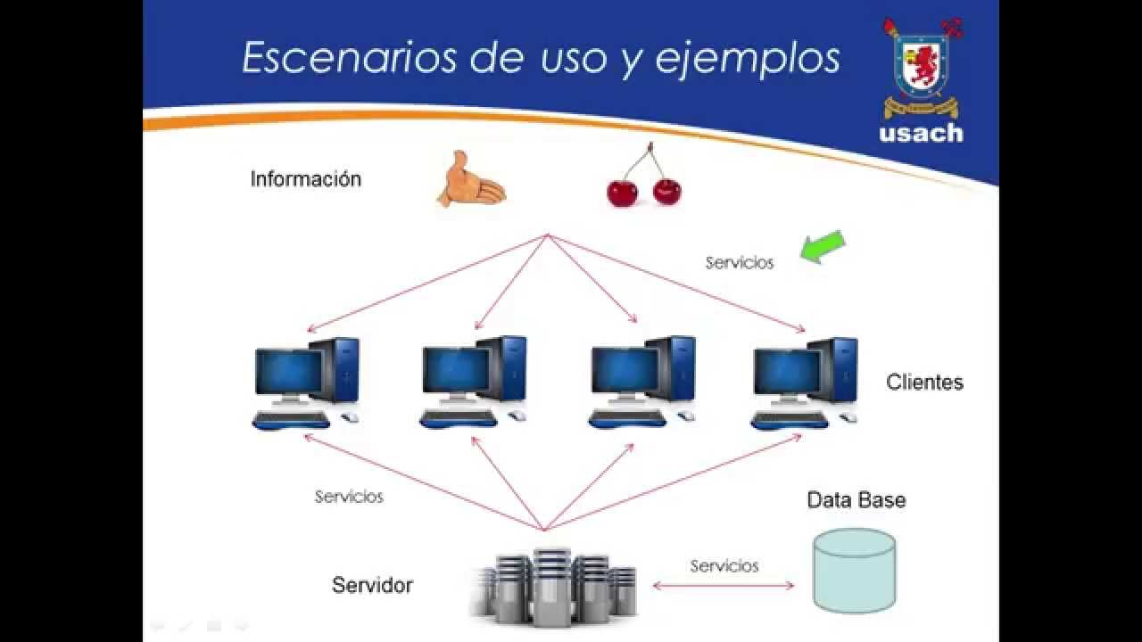Ilustración 10:Arquitectura del sistema

**Elaborado por: Alexandra Juliana Nasimba Quishpe**

### 3.3 Arquitectura para el diseño del sistema (Modelo Vista Controlador)

El patrón Modelo Vista Controlador (MVC) es el más extendido para el desarrollo de aplicaciones donde se deben manejar interfaces de usuarios, éste se centra en la separación de los datos o modelo, y la vista, mientras que el controlador es el encargado de relacionar a estos dos (MacWilliams et al., 2003). Su principal característica es aislar la vista del modelo (Camarena Sagredo, Trueba Espinosa, Martínez Reyes, & López García, 2012)

### Modelo

Contiene únicamente los datos puros de aplicación; no contiene lógica que describe cómo pueden presentarse los datos a un usuario. (IBM, 2015)

### Vista

Presenta al usuario los datos del modelo. La vista sabe cómo acceder a los datos del modelo, pero no sabe el significado de estos datos ni lo que el usuario puede hacer para manipularlos. (IBM, 2015)

### Controlador

Escucha los sucesos desencadenados por la vista (u otro origen externo) y ejecuta la reacción apropiada a estos sucesos. En la mayoría de los casos, la reacción es llamar a un método del modelo. Puesto que la vista y el modelo están conectados a través de un mecanismo de notificación, el resultado de esta acción se reflejará automáticamente en la vista. (IBM, 2015)

Ilustración : Modelo vista controlador

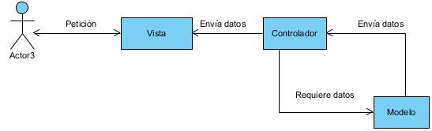

**Elaborado por: Alexandra Juliana Nasimba Quishpe**

### 3.4 Diagrama de clases del diseño

El diagrama de clases depende de los casos de uso ya que describe a los objetos y las relaciones que existen entre ellos localizados en los diferentes escenarios del sistema. Presenta las propiedades, operaciones y asociaciones de los objetos encontrados en el sistema. Las cajas en el diagrama, son las clases, se encuentran divididas en tres compartimientos: El nombre de la clase, sus atributos y sus operaciones. (Morales Sánchez & Miranda Bojórquez, 2010).

Los siguientes diagramas de clases implementan el patrón de diseño MVC.

Ilustración 12: Diagrama de Clases

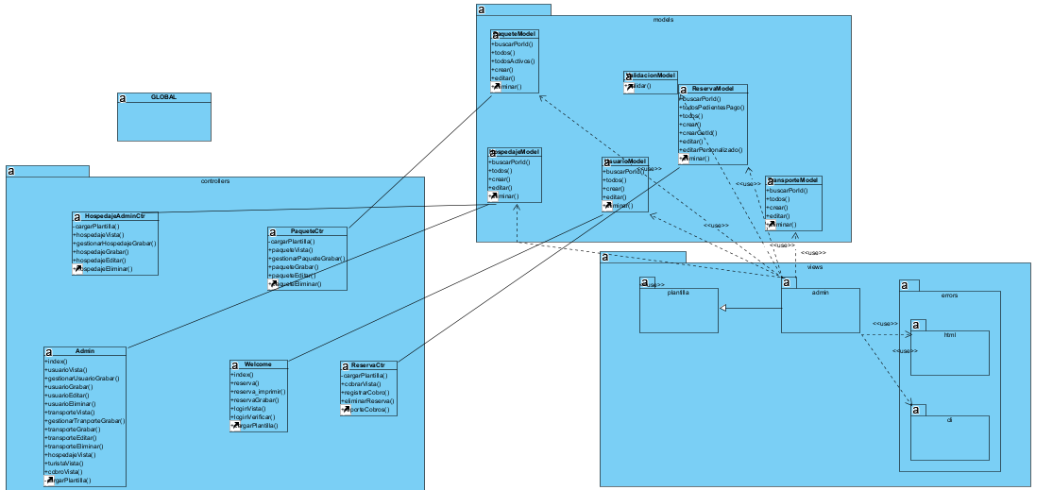

**Elaborado por: Alexandra Juliana Nasimba Quishpe**

### Diagrama de secuencia

La secuencia de acciones se inicia cuando un actor solicita el caso de uso mediante la solicitud de algún tipo de mensaje en el sistema, en el cual aparece el objeto del diseño que recibe el mensaje del actor. A continuación, el objeto de diseño llama a otro objeto, y de esta manera los objetos interactúan para realizar y llevar a cabo los diferentes casos de uso. El diseño, es preferible representar con diagramas de secuencia ya que el centro de atención es encontrar secuencias de interacciones ordenadas y detalladas en el transcurso del tiempo. (Pari, 2015)

Los diagramas de secuencias que a continuación se muestran implementan el patrón de diseño MVC.

Ilustración 12: Diagrama de secuencia proceso de acceso al módulo administrativo

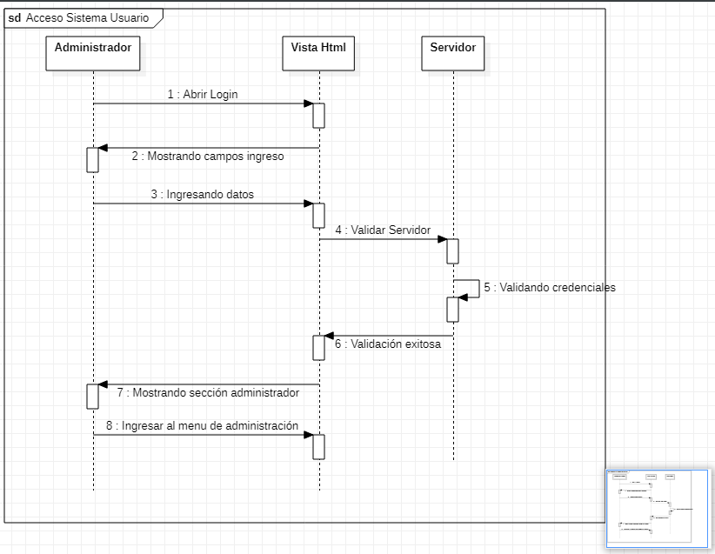

**Elaborado por: Alexandra Juliana Nasimba Quishpe**

Ilustración 13: Diagrama de secuencia proceso de reserva Turista

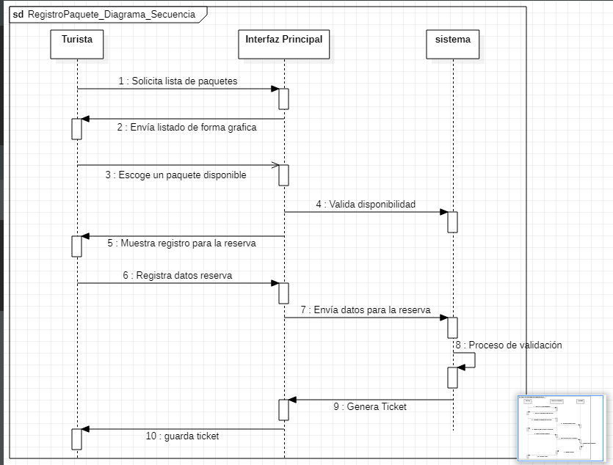

**Elaborado por: Alexandra Juliana Nasimba Quishpe**

Ilustración 1: Diagrama de Ingreso de paquetes Turísticos

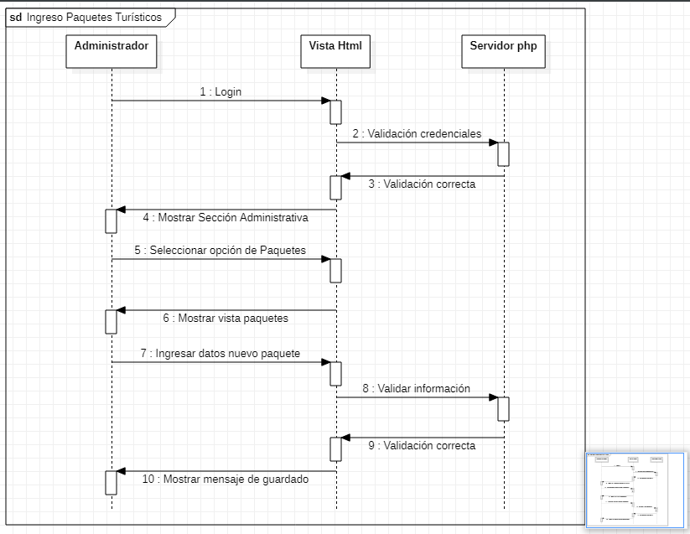

**Elaborado por: Alexandra Juliana Nasimba Quishpe**

### Tratamiento de errores

“El manejo correcto de errores y excepciones es importante para que el nodo de integración funcione correctamente. Debe considerar cómo y cuándo la extensión definida por el usuario debe manejar errores y excepciones”. (International Business Manager, 2019)

Excepciones, o sencillamente problemas. En la programación siempre se producen errores, más o menos graves, pero que hay que gestionar y tratar correctamente. Por ello en php disponemos de un mecanismo consistente en el uso de bloques try/catch/finally. La técnica básica consiste en colocar las instrucciones que podrían provocar problemas dentro de un bloque try, y colocar a continuación uno o más bloques catch, de tal forma que si se provoca un error de un determinado tipo, lo que haremos será saltar al bloque catch capaz de gestionar ese tipo de error específico. El bloque catch contendrá el código necesario para gestionar ese tipo específico de error. Suponiendo que no se hubiesen provocado errores en el bloque try, nunca se ejecutarían los bloques catch. (Chávez, 2019)

A continuación, se muestra un ejemplo del código del proyecto:

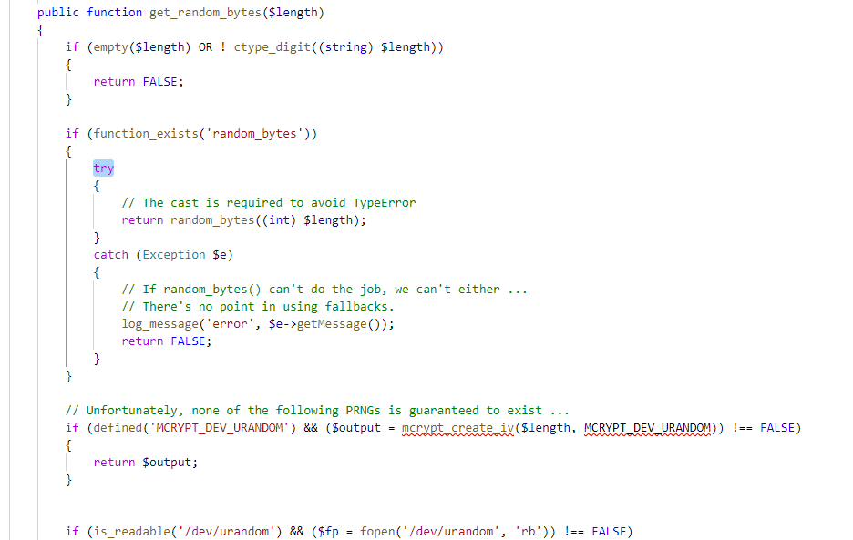

**Elaborado por: Alexandra Juliana Nasimba Quishpe**

### Modelo lógico de datos

Ilustración 17: Modelo Lógico de datos

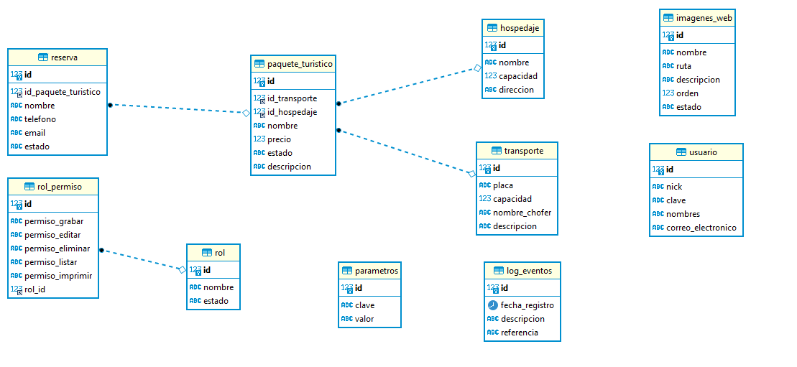

### Modelo físico de datos

Ilustración 18: Modelo físico de datos

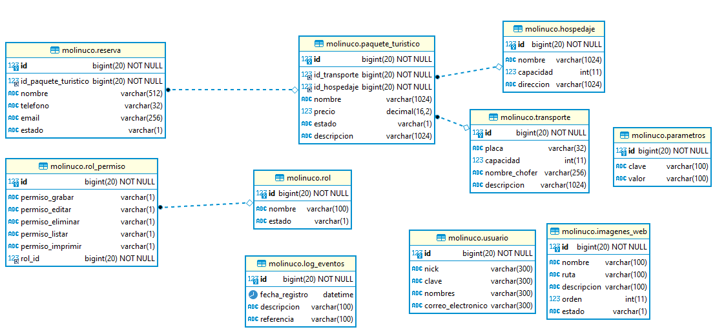

### Tabla de Base de datos

En las distintas tablas de base de datos se especifica el tipo de dato y la clave para su verificación, en donde:

* Primary key (pk): Una tabla suele tener una columna o una combinación de columnas cuyos valores identifican de forma única cada fila de la tabla
* Foreign key (fk): Es una columna o combinación de columnas que se utiliza para establecer y exigir un vínculo entre los datos de dos tablas (Microsoft Corporation, 2012)

La tabla documentos de la ilustración 18, se especifica los atributos necesarios para poder gestionar el tema de turistas, transporte, hospedaje y gestionar el proceso de reserva y cobro a los turistas.

La tabla usuario de la ilustración 18, especifica la información que será ingresada al momento de llenar los campos para el registro de los usuarios que pueden administrar el aplicativo.

La tabla transporte de la ilustración 18, nos muestra los datos que serán ingresados en el sistema para el registro de los transportistas.

La tabla hospedaje de la ilustración 18, especifica los datos ingresados para poder gestionar los distintos hospedajes disponibles.

La tabla paquete turístico de la ilustración 18, especifica los datos necesarios para poder crear los paquetes turísticos que los visitantes pueden seleccionar desde la página principal para posteriormente poder realizar las reservas.

La tabla reserva de la ilustración 18, gestiona la información necesaria para poder llevar el control de las diferentes reservas y posteriormente poder gestionar el tema de los cobros y los reportes.

La tabla parámetro de la ilustración 18, proporciona la información de configuración general para algunos parámetros del sistema.

### Diagramas de Componentes

“Un diagrama de componentes permite visualizar con más facilidad la estructura general del sistema y el comportamiento del servicio que estos componentes proporcionan y utilizan a través de las interfaces (Microsoft Corporation, 2017)”.

Muestra la relación del conjunto de componentes. En la ilustración 19 se describe la implementación estática del sistema.

Ilustración 19: diagrama de Componentes General

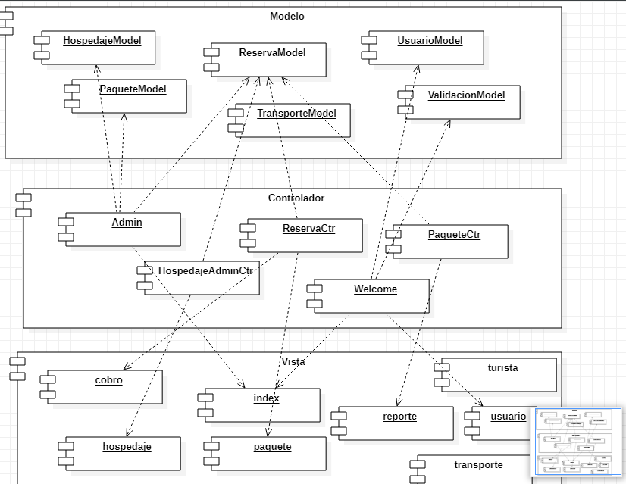

**Elaborado por: Alexandra Juliana Nasimba Quishpe**

### Diagramas de despliegue

“Un Diagrama de Despliegue modela la arquitectura en tiempo de ejecución de un sistema. Esto muestra la configuración de los elementos de hardware (nodos) y muestra cómo los elementos y artefactos del software se trazan en esos nodos”. (Sparx Systems, 2019)

### Nodo Aplicación

Representa la interfaz gráfica del sistema y muestra las opciones con las que el sistema cuenta

### Nodo Pc Usuario

Representan a los equipos (Computadoras) que manipulan los usuarios para acceder a la aplicación.

### Nodo servidor

Representa a la maquina servidor donde va a estar alojada la aplicación. Este nodo es el encargado de enviar información mediante otros nodos:

* Con el nodo MariaBD gestor de base de datos
* Con el nodo aplicación

*Ilustración 20: Diagrama de despliegue*

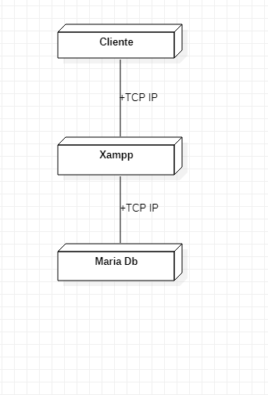

**Elaborado por: Alexandra Juliana Nasimba Quishpe**

### Conclusión del Capitulo

En esta sección se describen todos los modelos uml necesarios para el desarrollo del aplicativo como son los diagramas de clases, secuencia, de componentes, y para la base de datos el modelo lógico y físico, los cuales permiten tener una estructura y arquitectura sólida para la elaboración del sistema.

# CAPÍTULO IV

## 4.- DESCRIPCIÓN DE LA PROPUESTA DE SOLUCIÓN

### Breve descripción del capítulo

En este capítulo, nos permite realizar la estimación del esfuerzo requerido para la fabricación del sistema web, para este estudio se utiliza el método de puntos de casos de uso. La prueba del comportamiento de la aplicación se realizó mediante las pruebas de caja negra, esto con el propósito de identificar las deficiencias en la validación de las interfaces.

### Planificación basada en uno de los métodos de estimación

Para realizar el análisis de costos, relacionado al sistema se implementó el método de estimación que toma como referencia el método de estimación por puntos de casos de uso, desarrollado por Kamer, basándose en el método de punto de función por Ivar Jacobson. Los puntos de función (PF) miden la aplicación desde una perspectiva del usuario, dejando de lado los detalles de codificación. Es una técnica totalmente independiente de todas las consideraciones de lenguaje. Su propósito es medir el software cualificando la funcionalidad que proporciona externamente, basándose en el diseño lógico del sistema (Laboratorio TI, 2019)

La técnica cumplirá con los siguientes objetivos:

* Medir libremente la tecnología utilizada en la implantación del sistema.
* Proporcionar una métrica del tamaño.
* Proporcionar un instrumento para la estimación del software.

### Planificación basada en uno de los métodos de estimación

La siguiente tabla muestra una categorización de los requisitos funcionales para poder establecer un nivel de importancia según el nivel de complejidad, esfuerzo, y tiempo que se demora en poder ejecutar cada tarea.

Tabla 17

|  |  |
| --- | --- |
| VALOR | DESCRIPCIÓN |
| ALTA | El requisito funcional tiene extrecha relación con más de tres entidades por ese motivo es un punto importante a tener en cuenta por que su mal funcionamiento puede generar problemas graves que pueden afectar el flujo normal y en el peor de casos causar un error que deje fuera de servicio el programa, por lo general esta tarea tiene un tiempo de desarrollo promedio superior a unas 20 horas. |
| MEDIA | El Requisito funcional tiene un nivel de relación con una o dos tablas, y su funcionamiento incorrecto puede afectar de manera moderada en otras funcionalidades del sistema, por lo general esta tarea tiene un tiempo minimo de desarrollo de unas 10 horas a 20 horas para un programador. |
| BAJA | El Requisito funcional no tiene un nivel de relación con más de una entidad, y su funcionamiento incorrecto no deberia afectar el resto de funcionalidades en el sistema, por lo general esta tarea tiene un tiempo minimo de desarrollo de unas 10 horas para un programador |

**Elaborado por: Alexandra Juliana Nasimba Quishpe**

### Clasificación de requisitos funcionales

Tabla 18: Clasificación de requisitos funcionales

|  |  |  |
| --- | --- | --- |
| ID | Nombre de Requisitos | Complejidad |
| RF1.1 | Login | Alta |
| RF2.1 | Crear Usuario | Media |
| RF2.2 | Eliminar Usuario | Baja |
| RF2.3 | Modificar Usuario | Media |
| RF2.4 | Buscar Usuario | Baja |
| RF3.1 | Crear Registro de Reserva | Alta |
| RF3.2 | Generar Ticket de Reserva | Alta |
| RF4.1 | Crear Servicio Transporte | Baja |
| RF4.2 | Eliminar Servicio de Transporte | Baja |
| RF4.3 | Modificar Servicio de Transporte | Baja |
| RF4.4 | Buscar Fecha y Hora | Baja |
| RF4.5 | Listar Registro de Transporte | Baja |
| RF5.1 | Crear Registro de Hospedaje | Baja |
| RF5.2 | Eliminar Registro Hospedaje | Baja |
| RF5.3 | Modificar Registro Hospedaje | Baja |
| RF5.4 | Buscar Registro Hospedaje | Baja |
| RF6.1 | Crear Cobro Servicio Turístico | Baja |
| RF6.2 | Eliminar Cobro Servicio Turístico | Baja |
| RF6.3 | Buscar Cobro Pendiente | Media |

**Elaborado por: Alexandra Juliana Nasimba Quishpe**

### Definición de factores de complejidad

En la siguiente Tabla podemos encontrar los niveles de complejidad asignado un peso para poder realizar el posterior análisis.

Tabla 19: Definición de factores de complejidad

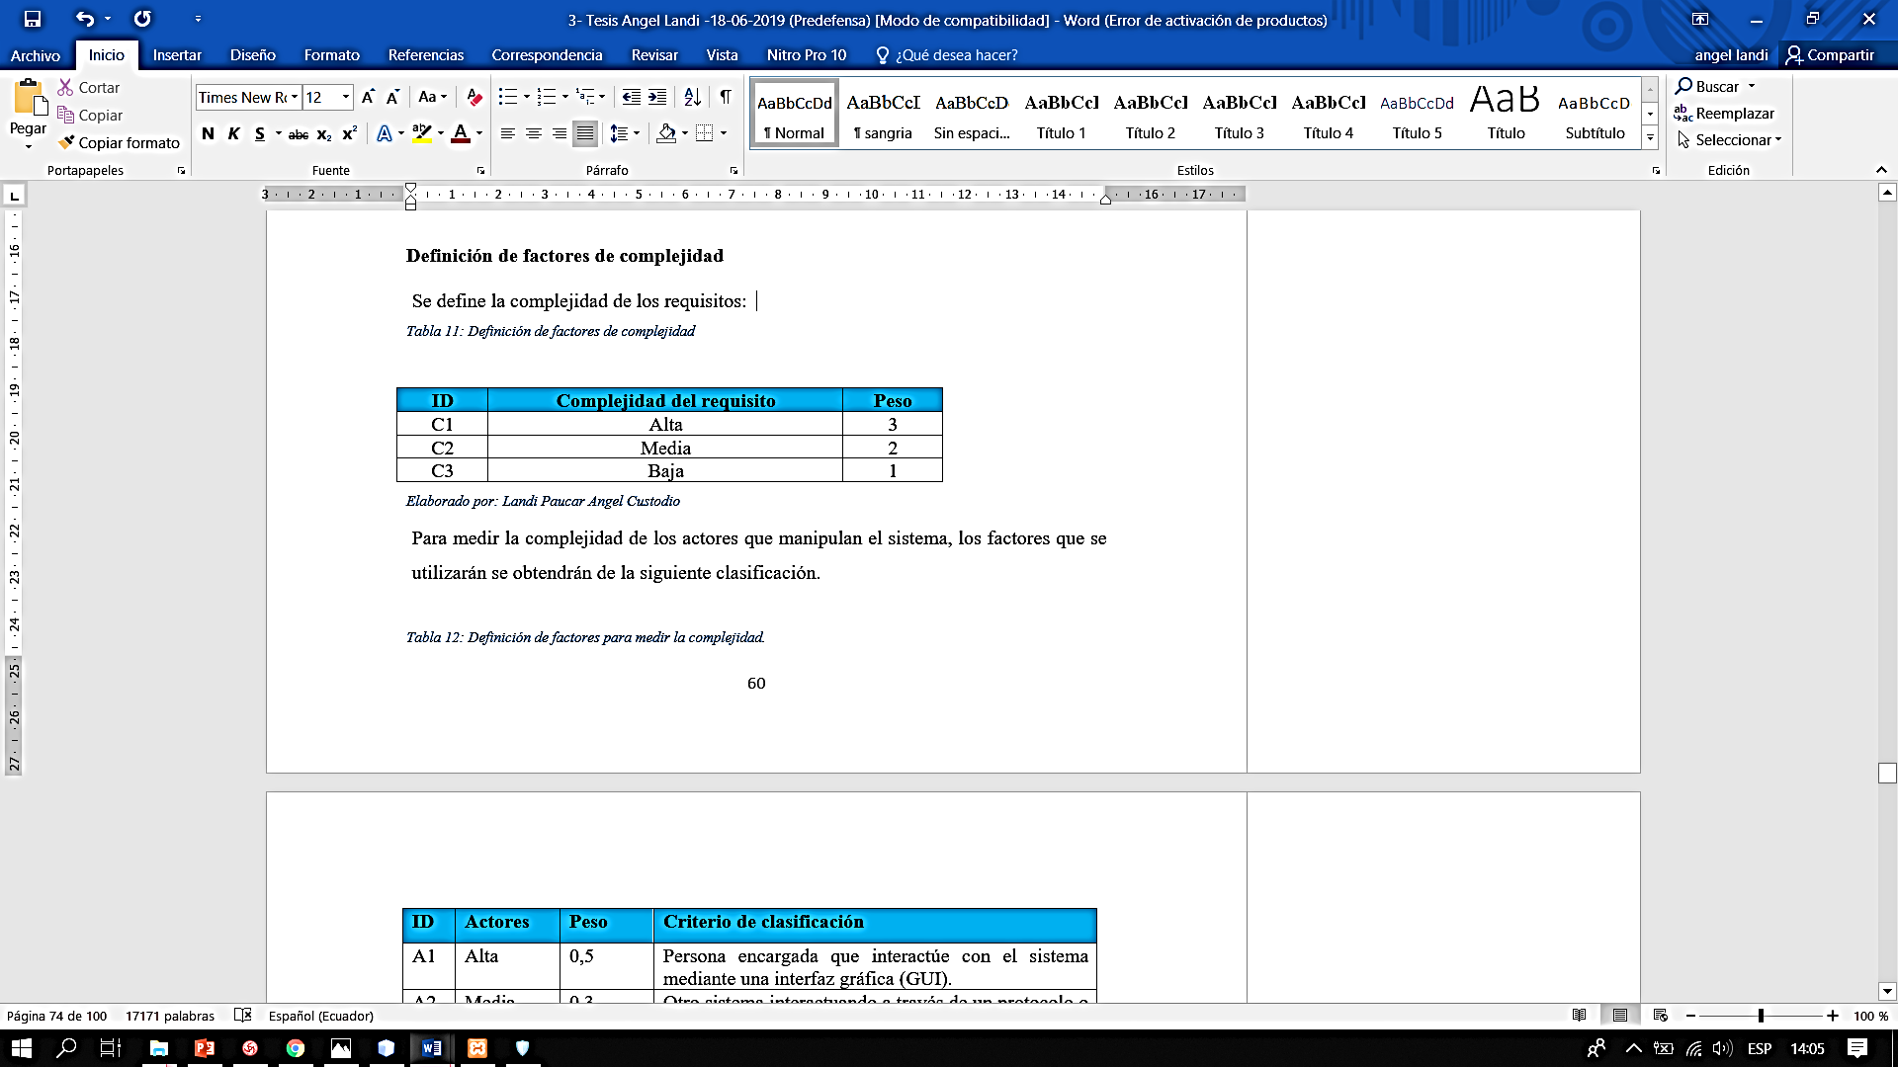

Para medir la complejidad de los actores que manipulan el sistema, los factores que se utilizarán se obtendrán de la siguiente clasificación.

Definición de factores para medir la complejidad.

|  |  |  |  |
| --- | --- | --- | --- |
| ID | Actores | Peso | Criterio de clasificación |
| A1 | Alta | 0,5 | Persona delegada que interactúe con el sistema mediante una la página web. |
| A2 | Media | 0,3 | Otro sistema interactuando a través de un protocolo HTTP o una persona interactuando a través de una interfaz web. |
| A3 | Baja | 0 | Otro sistema que interactúa con el sistema a desarrollar mediante una interfaz de programación (API, WS). |

### Factores Técnicos

Los elementos técnicos se consideran aquellos elementos tecnológicos que incluyen de manera favorable o desfavorable en los requerimientos del software. A diferencia de los factores ambientales, estos si se pueden manipular debido a que están asociados directamente con la complejidad tecnológica y requerimientos no funcionales del sistema. Estos factores intervienen directamente en el esfuerzo, fundamentalmente en la etapa de implementación.

Tabla 21: Descripción de los factores técnicos.

|  |  |  |  |  |
| --- | --- | --- | --- | --- |
| ID | Factor técnico | Peso (0,5-2) | Valor(0,1) | Descripción |
| FT1 | Sistema distribuido | 2 | Toma de valor definido | Corresponde con requisitos cuyos componentes [hardware](http://www.monografias.com/Computacion/Hardware/) y/o [software](http://www.monografias.com/Computacion/Software/), se encuentran en otros ordenadores conectados en [red](http://www.monografias.com/Computacion/Redes/), se comunican y coordinan sus [acciones](http://www.monografias.com/trabajos4/acciones/acciones.shtml) mediante el paso de información, para el logro de un objetivo. |
| FT2 | Objetivos de rendimiento | 1 | Toma de valor definido | Capacidad del requisito para cumplir con sus funciones, por lo general va muy relacionado con la respuesta que ostenta el requisito ante el acceso de varios usuarios al mismo tiempo y su tiempo de respuesta. |
| FT3 | Eficiencia respecto al usuario final | 1 | Toma de valor definido | Se refiere a la complejidad visual diseñada para una buena manipulación del sistema por parte del usuario. |
| FT4 | Procesamiento complejo | 1 | Toma de valor definido | complejidad en la definición del requisito y complejidad de los algoritmos a utilizar, ejemplo: Implementación de funciones matemáticas, gráficos, etc. |
| FT5 | Código reutilizable | 1 | Toma de valor definido | Reutilización de código ya implementado en otro requisito o sistema. |
| FT6 | Instalación sencilla | 0,5 | Toma de valor definido | Instalación del programa de manera sencilla y fácil de comprender. |
| FT7 | Validaciones | 0,5 | Toma de valor definido | Se refiere a la cantidad de validaciones a realizar en cierta acción en el sistema. |
| FT8 | Portabilidad | 0 | Toma de valor definido | Capacidad de operación del requisito en otras plataformas y dispositivos |
| FT9 | Librerías externas | 1 | Toma de valor definido | Necesidad de incorporación de librerías, APIs, componentes desarrollados por terceros para completar el funcionamiento del requisito. |
| FT10 | Uso concurrente | 1 | Toma de valor definido | Ejecución de los procesos en un solo sistema o en distintos computadores. |
| FT11 | Características de seguridad | 1 | Toma de valor definido | la información esté disponible solo para las entidades permitidas, integridad de la información, disponibilidad de la información por las entidades autorizadas, validar la propiedad de la información en procesos de comunicación. |
| FT12 | Accesible por terceros | 1 | Toma de valor definido | integración de la implementación del requisito con hardware externo (lector de huella, lector de código de barra, cámaras, etc.). |
| FT13 | Se requiere formación especial | 1 | Toma de valor definido | Formación especial para los usuarios finales en la utilización del requisito. |

A continuación, se representa la ponderación para los valores por factor

Tabla 22: Descripción de los valores de ponderación de factores técnicos.

|  |  |
| --- | --- |
| Valor | Descripción |
| 0 | Falta del factor técnico.(Peor caso) |
| 1 | Presencia o influencia parcial del factor técnico (presente en al menos una y no en todas, las transacciones del requisito) o Presencia o influencia total del factor técnico (presente en todas las transacciones del requisito). (Mejor caso). |

### Factores Ambientales

Los elementos ambientales se disponen por aquellos elementos externos que influyen en los contextos en las que se definen e implementan los requisitos y que se escapan del control equipo del sistema, los factores pueden restringir o modificar los requerimientos y por tanto el sistema. Estas condiciones se deben tener en cuenta como parte del sistema, debido a que la influencia dependerá de la proximidad al proyecto, existirán algunos factores externos en los que no se pueda influir con facilidad y se deberá actuar en consecuencia.

Tabla 23. Factores ambientales

|  |  |  |  |  |
| --- | --- | --- | --- | --- |
| ID | Factor ambiental | Peso (0,5-2) | Valor (1,2,3) | Descripción |
| F1 | Familiar con RUP | 1,5 | Toma el valor definido | Se refiere al conocimiento del equipo del sistema sobre el metodología a utilizar. |
| F2 | Experiencia en la aplicación | 0,5 | Toma el valor definido | Habilidades, conocimientos y experiencia del equipo en las herramientas, tecnologías a utilizar en la implementación del requisito. |
| F3 | Experiencia con orientación a objetos | 1 | Toma el valor definido | Habilidades, conocimientos y experiencia del equipo en las herramientas, tecnologías a utilizar, con tecnología orientada a objetos. |
| F4 | Capacidades de análisis | 0,5 | Toma el valor definido | Se refiere cuando el responsable del proyecto tiene facilidad de resolver problemas en el sistema o código. |
| F5 | Motivación | 1 | Toma el valor definido | Se refiere al integrante del proyecto si está motivado en el proyecto a realizar. |
| F6 | Requisitos estables | 2 | Toma el valor definido | El requisito se encuentra correctamente definido, estable, con pocas indefiniciones o poco propenso al cambio. |
| F7 | Trabajadores a tiempo parcial | -1 | Toma el valor definido | Se refiere si el integrante del proyecto dispones de las horas necesarias para trabajar en el sistema. |
| F8 | Lenguaje complejo | -1 | Toma el valor definido | Se refiere al conocimiento sobre tecnología o lenguajes complejos de entender. |
| F9 | Distribución del equipo geográficamente |  | Toma el valor definido | Se refiere si el personal del equipo de proyecto se encuentra ubicado geográficamente disperso. |
| F10 | Dificultad del lenguaje de programación |  | Toma el valor definido | Si se considera complejo el uso de las plataformas de desarrollo y el lenguaje de programación a utilizar. |

A continuación, se describe la ponderación para los valores por factor:

Tabla 24.

|  |  |
| --- | --- |
| Valor | Descripción |
| 3 | Eliminacion del factor ambiental. (Mejor caso) |
| 2 | Aparición o influencia parcial del factor ambiental. |
| 1 | Presencia o influencia total del factor ambiental. (peor caso) |

### Métricas a medir para realizar la estimación

Las métricas a evaluar son:

* Puntos de Requisitos Sin Ajustar (PRSA).
* Factor de Peso del Actor Sin Ajustar (FPASA).
* Factor de Peso de Requisitos Sin Ajustar (FPRSA)
* Puntos de Requisitos Sin Ajustar (PRSA): 
* Factor de Peso del Actor Sin Ajustar (FPASA): 
* Factor de Peso de Requisitos Sin Ajustar (FPRSA): 
* Factor de Complejidad Técnica
* Factor Ambiental (FA): 
* Puntos de Requisitos Ajustado (PRA): 
* El esfuerzo estimado en horas persona:  **HH = 10 horas**

El valor de **HH**, se emplea para convertir los puntos de requisitos en un valor de esfuerzo expresado en horas/hombre. Se utilizará como valor constante 10 horas por cada punto de requisito ajustado; dicho valor se toma como referencia del método inicial propuesto por Karner, ya que en la organización no se cuenta con información histórica que permita tener un valor constante propio. Conforme existan datos históricos de la velocidad real de cada proyecto en un período de tiempo organizacional este valor se irá ajustando en el método descrito anteriormente.

### Porcentaje de actividades por ciclo de vida

En esta sección se describe los porcentajes por cada fase del ciclo de vida del proyecto, teniendo en cuenta un ajuste de la propuesta del modelo de estimación del sistema web para el centro turístico Molinuco. Sistema que se encargara del registro de usuarios, transporte, hospedaje, paquetes turísticos, reservas y cobros.

A continuación, se definen los porcentajes para el siclo de vida del proyecto

Tabla 25:Porcentaje de actividades por ciclo de vida

|  |  |
| --- | --- |
| Fase | Porcentaje |
| Acciones de Gestión | 15% |
| Tallado del negocio | 15% |
| Levantamiento de Requerimientos | 10% |
| Análisis y Diseño | 10% |
| Implementación(Codificación) | 40% |
| Pruebas | 10% |
| Total | 100% |

**Elaborado por: Alexandra Juliana Nasimba Quishpe**

Se determinaron los valores de porcentaje tomando en cuenta los porcientos de distribución para el esfuerzo total en el desarrollo del sistema propuesto por (Kamer, 2017), en el método inicial ya que no se tiene información histórica que sirva para obtener un valor de porcentaje propio. Los porcientos se irán ajustando conforme existan datos históricos de la duración real de cada proceso en un periodo de tiempo adecuado por ende los porcientos se irán ajustando con respecto al método descrito anteriormente.

A continuación, se muestran los resultados de aplicar el método de estimación al: sistema web para el centro turístico Molinuco. Sistema que se encargara del registro de usuarios, transporte, hospedaje, paquetes turísticos, reservas y cobros.

### Método de estimación

Ilustración : Método de estimación

### 

**Elaborado por: Alexandra Juliana Nasimba Quishpe**

Tabla . Porcentaje de actividades por ciclo de vida

|  |  |
| --- | --- |
| Fase | Porcentaje |
| Acciones de Gestión | 15% |
| Tallado del negocio | 15% |
| Levantamiento de Requerimientos | 10% |
| Análisis y Diseño | 10% |
| Implementación(Codificación) | 40% |
| Pruebas | 10% |
| Total | 100% |

**Elaborado por: Alexandra Juliana Nasimba Quishpe**

La ilustración 21 muestra que el esfuerzo para desarrollar el sistema es de 894,89 horas /hombre.

Teniendo en cuenta que el sueldo mínimo de un ingeniero en sistemas en el Ecuador, asciende a 8 USD/hora, el presupuesto necesario para elaborar el sistema, por un solo recurso, asciende a 7159,12 USD. Además, estimando que un mes de trabajo tiene 160 horas laborales, el sistema se elaborara en un tiempo aproximado de cinco meses, elaborando todo el mes de vida tradicional para un proceso de desarrollo de software por un solo recurso.

* 1. Pruebas de caja negra y su validación

### Crear Registro de Usuario

Identificación de las clases de equivalencias:

Tabla : Identificación de las clases de equivalencias:(Crear Usuario)

|  |  |  |  |
| --- | --- | --- | --- |
| Parámetro de entrada | Regla Heurística a aplicar | Clases válidas (CV) | Clases inválidas (CI) |
| Usuario | Llenar campo con el usuario | CV17: Llenar el campo Usuario, | CI16: No llenar el campo. |
| Clave | Llenar campo con la clave | CV18: Llenar el campo Clave | CI17: No llenar el campo. |
| Nombres y Apellidos | Llenar campo con los nombres y apellidos | CV19: Llenar el campo Nombres y Apellidos con campos sol de letras. | CI18: No llenar el campo. |
| Correo Electrónico | Buscar conjunto de valores admitidos. | CV20: Llenar el correo electrónico con un formato valido. | CI19: No llenar el campo. |

**Elaborado por: Alexandra Juliana Nasimba Quishpe**

Diseño de los casos de pruebas para clases válidas.

Tabla : Diseño de los casos de pruebas para clases válidas (Crear Usuario)

|  |  |  |  |  |
| --- | --- | --- | --- | --- |
| Usuario | Clave | Nombres y Apellidos | Correo electrónico | Clases válidas cubiertas |
| carlosmt | Carlos123@ | Carlos Alejandro Lopez Llumiquinga | carlos@hotmail.com | CV17, CV18, CV19, CV20 |
| carmen21 | Carmen1556)( | Carmen Aldana Morocho Sánchez | Carmen@gmail.com | CV17, CV18, CV19, CV20 |
| daniela45 | 6363737da | Daniela Juana Lopez Jimenez | [daniela.velez@gmail.com](mailto:daniela.velez@gmail.com) | CV17, CV18, CV19, CV20 |

**Elaborado por: Alexandra Juliana Nasimba Quishpe**

Diseño de los casos de pruebas para clases inválidas.

Tabla :Diseño de los casos de pruebas para clases inválidas. (Crear Usuario)

|  |  |  |  |  |
| --- | --- | --- | --- | --- |
| Usuario | Clave | Nombres y Apellidos | Correo electrónico | Clases válidas cubiertas |
|  | Carlos123@ | Carlos Alejandro Lopez Llumiquinga | carlos@hotmail.com | CI16, CI17, CI18, CI19 |
| carmen21 |  | Carmen Aldana Morocho Sánchez | Carmen@gmail.com | CI16, CI17, CI18, CI19 |
| daniela45 | 6363737da | Daniela 123 | [daniela.velez@gmail.com](mailto:daniela.velez@gmail.com) | CI16, CI17, CI18, CI19 |
| Pedro | Asdasd788 | Pedro Alberto Jimenez Paez | 12912asd | CI16, CI17, CI18, CI19 |

**Elaborado por: Alexandra Juliana Nasimba Quishpe**

Matriz de casos de prueba:

Tabla : Matriz de casos de prueba:(Crear Usuario)

|  |  |  |
| --- | --- | --- |
| Clases de equivalencia | Resultados Esperados | Resultado Real |
| CV17, CV18, CV19, CV20 | Usuario creado. | Usuario creado. |
| CV17, CV18, CV19, CV20 | Usuario creado. | Usuario creado. |
| CI16 | Mensaje de que “Falta llenar el campo Usuario”. | Mensaje de que “Falta llenar el campo Usuario”. |
| CI17 | Mensaje de que “Falta llenar el campo Clave”. | Mensaje de que “Falta llenar el campo Clave”. |
| CI18 | Mensaje de que “Falta llenar el campo Nombres”. | Mensaje de que “Falta llenar el campo Nombres”. |
| CI19 | Mensaje de que “Falta llenar el campo Correo”. | Mensaje de que “Falta llenar el campo Correo”. |

**Elaborado por: Alexandra Juliana Nasimba Quishpe**

### Crear Registro de Transporte

1. Identificación de las clases de equivalencias:

Tabla 31: Identificación de las clases de equivalencias:(Crear Transporte)

|  |  |  |  |
| --- | --- | --- | --- |
| Parámetro de entrada | Regla Heurística a aplicar | Clases válidas (CV) | Clases inválidas (CI) |
| Descripción | Llenar campo con la descripción | CV21: Llenar el campo Usuario, | CI20: No llenar el campo. |
| Placa | Llenar campo con la placa | CV22: Llenar el campo Clave | CI21: No llenar el campo. |
| Capacidad | Llenar campo con la capacidad del transporte | CV23: Llenar el campo de capacidad solo con números enteros | CI22: No llenar el campo  CI23: Llenar con letras. |
| Nombre Chofer | Llenar el campo con un nombre de un chofer | CV24: Llenar el nombre del chofer | CI24: No llenar el campo. |

**Elaborado por: Alexandra Juliana Nasimba Quishpe**

Diseño de los casos de pruebas para clases válidas.

Tabla 32: Diseño de los casos de pruebas para clases válidas (Crear Transporte)

|  |  |  |  |  |
| --- | --- | --- | --- | --- |
| Descripción | Placa | Capacidad | Nombre Chofer | Clases válidas cubiertas |
| Camioneta doble cabina | PPA3627 | 4 | Juan Chuquimarca | CV21, CV22, CV23, CV24 |
| Camioneta simple | PBA3393 | 2 | Pedro Lobato | CV21, CV22, CV23, CV24 |
| Camioneta con carpa | PRD2678 | 4 | Lorena Vinueza | CV21, CV22, CV23, CV24 |

1. **Elaborado por: Alexandra Juliana Nasimba Quishpe**

Diseño de los casos de pruebas para clases inválidas.

Tabla 33: Diseño de los casos de pruebas para clases inválidas. (Crear Transporte)

|  |  |  |  |  |
| --- | --- | --- | --- | --- |
| Descripción | Placa | Capacidad | Nombre Chofer | Clases invalidas cubiertas |
|  | PPA3627 | 4 | Juan Chuquimarca | CI20, CI21 CI22, CI23,CI24 |
| Camioneta simple |  | 2 | Pedro Lobato | CI20, CI21 CI22, CI23,CI24 |
| Camioneta con carpa | PRD2678ASD | 4 | Lorena Vinueza | CI20, CI21 CI22, CI23,CI24 |
| Camioneta con carpa | PRP7864 | ADB | Lorena Vinueza | CI20, CI21 CI22, CI23,CI24 |
| Camioneta con carpa | PRP7864 | 4 |  | CI20, CI21 CI22, CI23,CI24 |

**Elaborado por: Alexandra Juliana Nasimba Quishpe**

Matriz de casos de prueba:

Tabla 4: Matriz de casos de prueba:(Crear Transporte)

|  |  |  |
| --- | --- | --- |
| Clases de equivalencia | Resultados Esperados | Resultado Real |
| CV21, CV22, CV23, CV24 | Transporte creado. | Transporte creado. |
| CV21, CV22, CV23, CV24 | Transporte creado. | Transporte creado. |
| CI20 | Mensaje de que “Falta llenar el campo Descripción”. | Mensaje de que “Falta llenar el campo Descripción”. |
| CI21 | Mensaje de que “Falta llenar el campo placa”. | Mensaje de que “Falta llenar el campo placa”. |
| CI22 | Mensaje de que “Falta llenar el campo Capacidad”. | Mensaje de que “Falta llenar el campo Capacidad”. |
| CI23 | Mensaje de que “Formato incorrecto para el campo Capacidad”. | Mensaje de que “Formato incorrecto para el campo Capacidad”. |
| CI24 | Mensaje de que “Falta llenar el campo Nombre Chofer”. | Mensaje de que “Falta llenar el campo Nombre Chofer”. |

**Elaborado por: Alexandra Juliana Nasimba Quishpe**

### Crear Registro de Hospedaje

Identificación de las clases de equivalencias:

Tabla 35: Identificación de las clases de equivalencias:(Crear Hospedaje)

|  |  |  |  |
| --- | --- | --- | --- |
| Parámetro de entrada | Regla Heurística a aplicar | Clases válidas (CV) | Clases inválidas (CI) |
| Nombre | Llenar campo del nombre | CV25: Llenar el campo nombre, | CI25: No llenar el campo. |
| Capacidad | Llenar campo con la capacidad del luegar de hospedaje Turistico | CV26: Llenar el campo de capacidad solo con números enteros | CI26: No llenar el campo  CI27: Llenar con letras. |
| Descripción | Llenar el campo con una descripción | CV27: Llenar el campo de descripción | CI28: No llenar el campo. |

**Elaborado por: Alexandra Juliana Nasimba Quishpe**

Diseño de los casos de pruebas para clases válidas.

Tabla 36: Diseño de los casos de pruebas para clases válidas (Crear Hospedaje)

|  |  |  |  |
| --- | --- | --- | --- |
| Nombre | Capacidad | Descripción | Clases válidas cubiertas |
| Hospedaje nuevo amanecer | 40 | Hospedaje Turistico con parqueadero | CV25, CV26, CV27 |
| Hospedaje Selva Alegre | 30 | Hospedaje Turistico con parqueadero | CV25, CV26, CV27 |
| Hospedaje Molinuco | 35 | Hospedaje Turistico con parqueadero | CV25, CV26, CV27 |

**Elaborado por: Alexandra Juliana Nasimba Quishpe**

Diseño de los casos de pruebas para clases inválidas.

Tabla 37: Diseño de los casos de pruebas para clases inválidas. (Crear Hospedaje)

|  |  |  |  |
| --- | --- | --- | --- |
| Nombre | Capacidad | Descripción | Clases invalidas cubiertas |
|  | 40 | Hospedaje Turistico con parqueadero | CI25, CI26, CI27, CI28 |
| Hospedaje Selva Alegre |  | Hospedaje Turistico con parqueadero | CI25, CI26, CI27, CI28 |
| Hospedaje Sol | dd | Hospedaje Turistico con parqueadero | CI25, CI26, CI27, CI28 |
| Hospedaje Molinuco | 35 |  | CI25, CI26, CI27, CI28 |

**Elaborado por: Alexandra Juliana Nasimba Quishpe**

Matriz de casos de prueba:

Tabla 8: Matriz de casos de prueba:(Crear Transporte)

|  |  |  |
| --- | --- | --- |
| Clases de equivalencia | Resultados Esperados | Resultado Real |
| CV25, CV26, CV27 | Hospedaje creado. | Hospedaje creado. |
| CV25, CV26, CV27 | Hospedaje creado. | Hospedaje creado. |
| CI25 | Mensaje de que “Falta llenar el campo Nombre”. | Mensaje de que “Falta llenar el campo Nombre”. |
| CI26 | Mensaje de que “Falta llenar el campo Capacidad”. | Mensaje de que “Falta llenar el campo Capacidad”. |
| CI27 | Mensaje de que “Formato incorrecto para el campo Capacidad”. | Mensaje de que “Formato incorrecto para el campo Capacidad”. |
| CI28 | Mensaje de que “Falta llenar el campo Descripción”. | Mensaje de que “Falta llenar el campo Descripción”. |

**Elaborado por: Alexandra Juliana Nasimba Quishpe**

### Crear Registro de Paquete

Identificación de las clases de equivalencias:

Tabla 39: Identificación de las clases de equivalencias:(Crear Paquete)

|  |  |  |  |
| --- | --- | --- | --- |
| Parámetro de entrada | Regla Heurística a aplicar | Clases válidas (CV) | Clases inválidas (CI) |
| Transporte | Seleccinar un transporte de la lista de transportistas. | CV28: Seleccionar el campo de transporte, | CI29: No llenar el campo. |
| Hospedaje | Seleccionar un hospedaje de la lista de hospedajes | CV29: Seleccionar el campo de capacidad solo con números enteros | CI30: No llenar el campo |
| Nombre | Llenar el campo con una descripción | CV30: Llenar el campo de nombre | CI31: No llenar el campo. |
| Descripción | Llenar el campo con una descripción | CV31: Llenar el campo de descripción | CI32: No llenar el campo. |
| Precio | Llenar el campo con una descripción | CV32: Llenar el campo de precio | CI33: No llenar el campo.  CI34: Llenar con letras. |
| Estado | Llenar el campo con una descripción | CV33: Llenar el campo de estado | CI35: No llenar el campo. |

**Elaborado por: Alexandra Juliana Nasimba Quishpe**

Diseño de los casos de pruebas para clases válidas.

Tabla 40: Diseño de los casos de pruebas para clases válidas (Crear Paquete)

|  |  |  |  |  |  |
| --- | --- | --- | --- | --- | --- |
| Transporte | Hospedaje | Nombre | Descripción | Precio | Clases válidas cubiertas |
| PBA7689 | 1 | Paquete familiar | Paquete vacacional para la familia | $30 | CV28, CV29, CV30, CV31, CV32, CV33 |
| PLA89765 | 2 | Paquete fin de semana | Paquete vacacional para el fin de semana | $25 | CV28, CV29, CV30, CV31, CV32, CV33 |
| PNH7834 | 3 | Paquete promocional | Paquete vacacinal promocional | $20 | CV28, CV29, CV30, CV31, CV32, CV33 |

**Elaborado por: Alexandra Juliana Nasimba Quishpe**

Diseño de los casos de pruebas para clases inválidas.

Tabla 41: Diseño de los casos de pruebas para clases inválidas. (Crear Paquetes)

|  |  |  |  |  |  |
| --- | --- | --- | --- | --- | --- |
| Transporte | Hospedaje | Nombre | Descripción | Precio | Clases válidas cubiertas |
|  | 1 | Paquete familiar | Paquete vacacional para la familia | $30 | CI29, CI30, CI31, CI32, CI33, CI34, CI35 |
| PLA89765 |  | Paquete fin de semana | Paquete vacacional para el fin de semana | $25 | CI29, CI30, CI31, CI32, CI33, CI34, CI35 |
| PNH7834 | 3 |  | Paquete vacacinal promocional | $20 | CI29, CI30, CI31, CI32, CI33, CI34, CI35 |
| PBA7456 | 4 | Paquete familiar | Paquete vacacional para la familia |  | CI29, CI30, CI31, CI32, CI33, CI34, CI35 |
| PLA4455 | 5 | Paquete fin de semana | Paquete vacacional para el fin de semana | AA | CI29, CI30, CI31, CI32, CI33, CI34, CI35 |

**Elaborado por: Alexandra Juliana Nasimba Quishpe**

Matriz de casos de prueba:

Tabla 42: Matriz de casos de prueba:(Crear Paquete)

|  |  |  |
| --- | --- | --- |
| Clases de equivalencia | Resultados Esperados | Resultado Real |
| CV28, CV29, CV30, CV31, CV32, CV33 | Paquete creado. | Paquete creado. |
| CV28, CV29, CV30, CV31, CV32, CV33 | Paquete creado. | Paquete creado. |
| CI29 | Mensaje de que “Falta Seleccionar un Transportista”. | Mensaje de que “Falta Seleccionar un Transportista”. |
| CI30 | Mensaje de que “Falta Seleccionar un Hospedaje”. | Mensaje de que “Falta Seleccionar un Hospedaje”. |
| CI31 | Mensaje de que “Falta llenar el campo Nombre”. | Mensaje de que “Falta llenar el campo Nombre”. |
| CI32 | Mensaje de que “Falta llenar el campo Descripción”. | Mensaje de que “Falta llenar el campo Descripción”. |
| CI33 | Mensaje de que “Falta llenar el campo Descripción”. | Mensaje de que “Falta llenar el campo Descripción”. |
| CI34 | Mensaje de que “Falta llenar el campo Precio”. | Mensaje de que “Falta llenar el campo Precio”. |
| CI35 | Mensaje “Formato incorrecto para el campo precio”. | Mensaje “Formato incorrecto para el campo precio”. |

**Elaborado por: Alexandra Juliana Nasimba Quishpe**

### Verificación del Sistema

Finalmente, después de realizar las pruebas se puso en funcionamiento el sistema web para la Cooperativa “Molinuco” permitiendo gestionar los usuarios, transportistas, hospedaje, paquetes turísticos, reservas y los cobros, se adjunta un documento que certifica la puesta en marcha del sistema.

[Falta poner el comprobante]

### Conclusiones del capitulo

En este capítulo se mostró la metodología para la estimación del esfuerzo requerido para la fabricación del software mediante técnicas como puntos de función y sus respectivas pruebas de caja negra para la validación y solución de errores en el sistema de esta manera se resolvieron errores y se mejoró el rendimiento para el correcto funcionamiento del sistema.

# CONCLUSIONES

Con el desarrollo del nuevo portal web los turistas y personal administrativo pudo constatar un mejor rendimiento en los procesos para ofrecer un mejor servicio a los turistas que vienen al Molinuco.

Adicional las personas que les interesa venir al molinuco pueden consultar toda la información necesaria de la gastronomía, transporte y demás servicios en el nuevo portal web, lo cual en un futuro va a permitir incrementar la cantidad de turistas que vistan esta zona.

# RECOMENDACIONES

Se recomienda en proyectos que tiene una estructura similar (PHP Y Mysql) manejar versiones no tan modernas para el desarrollo, es decir antes que escoger la versión más actual de una tecnología ver que versión tiene más soporte y años de uso para poder encontrar más cantidad de hostings e información de forma más oportuna.

Es importante seguir de forma ordenada y estructurada la metodología de desarrollo para poder realizar un proceso organizado, rápido y eficiente en la fase que corresponde a la programación.

Es importante adicional de elegir un lenguaje de programación también elegir un Framework adecuando que contenga la mayoría de funcionalidades y herramientas necesarias para poder agilitar el desarrollo, por que si se plantea desarrollar con php puro, el tiempo de programación sería más extenso.

# Referencias

Arias Barragan, L. A. (marzo de 2016). *Lenguaje de modelamiento unificado (UML) para modelamiento de embotelladora*. Recuperado el 09 de julio de 2018, de http://www.redalyc.org/articulo.oa?id=84950584006

Baquero Hernández, L. R., Argota Vega, L. E., Rodriguez Valdés, O., Ciudad, R., & Febe, Á. (2016). *Método para el modelado y prueba de diagramas de casos de uso mediante redes de Petri*. Recuperado el 11 de julio de 2018, de http://www.redalyc.org/pdf/3783/378346333011.pdf

Camarena Sagredo, J. G., Trueba Espinosa, A., Martínez Reyes, M., & López García, M. d. (2012). *Automatización de la codificación del patrón modelo vista controlador (MVC) en proyectos orientados*. Recuperado el 18 de junio de 2019, de http://www.redalyc.org/pdf/104/10423895005.pdf

Castillo-Sequera, J. L., & Navarro, M. A. (2015). *Gestión de la cartera de proyectos de TIC*. Recuperado el 09 de julio de 2018, de https://www.researchgate.net/profile/Jose_Castillo-Sequera/publication/314288002_Gestion_de_la_cartera_de_Proyectos_de_TIC%27s/links/58c0422f45851500618febbf/Gestion-de-la-cartera-de-Proyectos-de-TICs.pdf?origin=publication_detail

Cedeño Loor, R. (2010). *Investigación científica y diseño de tesis.* Manta, Ecuador: Mar Abierto.

Chávez, C. (2019). *Excepciones en Java*. Recuperado el 19 de junio de 2019, de https://www.academia.edu/13368854/Excepciones_en_Java

Chuc Santiago, M. I. (30 de agosto de 2013). *Unidad I. Tipos de investigación*. Recuperado el 24 de junio de 2018, de http://www.academia.edu/6609429/UNIDAD_I_TIPOS_DE_INVESTIGACION

Colombia, Ministerio de Educacion Nacional. (2018). *Sistema de matrícula estudiantil de educación básica y media*. Recuperado el 03 de julio de 2018, de https://www.sistemamatriculas.gov.co/simat/app

Ecured. (2013). *Visual Paradigm*. Recuperado el 15 de enero de 2019, de https://www.ecured.cu/Visual_Paradigm

Escuela Politécnica Nacional del Ecuador. (2018). *Sistema de Administración Estudiantil*. Recuperado el 03 de julio de 2018, de https://saew.epn.edu.ec/

García Peñalvo, F. J., & García Holgado, A. (2018). *Ingeniería de software I: Tema 5: Introducción al proceso unificado*. Recuperado el 11 de junio de 2019, de https://repositorio.grial.eu/bitstream/grial/1144/1/IS_I%20Tema%205%20-%20Proceso%20Unificado.pdf

Gómez, J., & Gómez, R. (2015). *Metodología RUP.* Baja California, México: FCAYS.

Hernández González, A. (2005). *Identificación de procesos de negocio*. Recuperado el 18 de junio de 2019, de http://www.redalyc.org/pdf/3604/360433558004.pdf

Hueso Ibañez, L. (2014). *Administración de sistemas gestores de base de datos.* México: Ra-Ma.

International Business Manager. (15 de agosto de 2015). *Reglas de negocio*. Recuperado el 02 de julio de 2018, de https://www.ibm.com/support/knowledgecenter/es/SSFTN5_8.5.6/com.ibm.wbpm.wid.bpel.doc/busrules/topics/cundbus.html

International Business Manager. (17 de enero de 2019). *Manejo de errores y excepciones*. Recuperado el 08 de junio de 2019, de https://www.ibm.com/support/knowledgecenter/es/SSMKHH_10.0.0/com.ibm.etools.mft.doc/as01430_.htm

Islas Hernandéz, L. (2019). *Componentes del RUP*. Recuperado el 18 de junio de 2019, de http://cidecame.uaeh.edu.mx/lcc/mapa/PROYECTO/libro10/34_componentes_del_rup.html

Jummp. (22 de julio de 2011). *Las precondiciones y postcondiciones en los casos de uso*. Recuperado el 03 de julio de 2018, de https://jummp.wordpress.com/2011/07/22/lasprecondiciones-y-postcondiciones-en-los-casos-de-uso/

Kamer, G. (2017). *Use Case Points.* Mexico: PMOinformatica.

Kimmel, P. (2008). *Manual de UML*. Recuperado el 18 de 03 de 2019, de https://www.academia.edu/29446479/Manual_de_UML_-_Paul_Kimmel.pdf

Laboratorio TI. (2019). *Método de estimación puntos casos de uso (Use Case Points)*. Recuperado el 10 de febrero de 2019, de https://www.laboratorioti.com/2013/02/14/metodo-de-estimacion-puntos-casos-de-uso-use-case-points/

Lopez de Prado, R. (octubre de 2008). *El método de la investigación bibliográfica*. Recuperado el 24 de junio de 2018, de http://www.oocities.org/zaguan2000/metodo.html#inmediata

Lucidchart. (2019). *Tutorial de diagrama de actividades UML*. Recuperado el 12 de junio de 2019, de https://www.lucidchart.com/pages/es/tutorial-diagrama-de-actividades-uml

Meriño, S., Godoy, M., Alfonzo, P., Acevedo, J., Gómez Solis, L., & Fernández Vázquez, A. (2012). *Accesibilidad en la definición de requerimientos no funcionales. Revisión de herramientas*. Recuperado el 16 de julio de 2018, de http://www.redalyc.org/articulo.oa?id=90426810009

Metzner, C., & Niño, N. (2016). *El proceso de desarrollo RUP-GDIS*. Recuperado el 14 de enero de 2019, de http://computacion.ciens.ucv.ve/escueladecomputacion/teachingDocuments/downloadFile/8

Microsoft Corporation. (29 de marzo de 2012). *Restricciones Primary Key*. Recuperado el 25 de junio de 2018, de https://docs.microsoft.com/es-es/previous-versions/sql/sql-server-2008-r2/ms191236(v=sql.105)

Microsoft Corporation. (2017). *Diagramas de componentes de UML: Referencia*. Recuperado el 04 de julio de 2018, de https://msdn.microsoft.com/es-ec/library/dd409390(v=vs.120).aspx

Morales Sánchez, M., & Miranda Bojórquez, E. (2010). *Modelo de desarrollo de software para diccionarios etnobilingües*. Recuperado el 16 de julio de 2018, de http://www.redalyc.org/pdf/461/46116015012.pdf

Morera de Dios Murillo, J., & Caamaño Polini, S. (2010). *Implementación de un servidor ftp utilizando el modelo cliente/servidor mediante el uso de sockets en lenguaje c UNIX con el fin de mejorar los tiempos de respuesta en la red*. Recuperado el 11 de julio de 2018, de http://www.redalyc.org/pdf/4759/475947765009.pdf

Muñiz Lobos, E. G., & Torres Gómez-Monte, N. O. (2007). *El sistema de calidad del ICID, la documentación de software y RUP*. Recuperado el 09 de julio de 2018, de http://www.redalyc.org/articulo.oa?id=378343633004

Pari, J. (2015). *El flujo analisis*. Recuperado el 03 de julio de 2018, de http://es.slideshare.net/juliopari/13-clase-flujo-de-analisis

Ponce Briones, D. K. (2016). *Análisis comparativo de los entornos de desarrollo integrados (IDE): Eclipse, NetBeans y JDeveloper para el desarrollo de aplicaciones Java Enterprise Edition*. Recuperado el 22 de junio de 2018, de http://repositorio.ug.edu.ec/bitstream/redug/15862/1/B_CISC_PTG_1185.Ponce%20Briones%20Darwin%20Kleber.pdf

Ramírez Rodríguez, Y., Kile, F., Ruiz Romero, S. B., & Enrique, A. (2013). *Aplicación de la estrella de Boehm y Turner al proyecto laboratorios virtuales*. Recuperado el 16 de julio de 2018, de http://www.redalyc.org/pdf/5217/521752180004.pdf

Silva, J. (10 de noviembre de 2015). *XAMP*. Recuperado el 20 de enero de 2019, de http://jhaircondors.blogspot.com/2015/11/servidor-xampp-y-instalacion-que-es.html

Sommerville, I. (2005). *Ingeniería de software.* Madrid, España: Pearson Educación.

Sparx Systems. (2019). *Diagrama de Actividades UML 2*. Recuperado el 12 de junio de 2019, de http://www.sparxsystems.com.ar/resources/tutorial/uml2_activitydiagram.html

Unidad Educativa Louis Victor de Broglie. (2017). Información recopilada en la visita de campo institución. Quito, Pichincha, Ecuador: Unidad Uducativa Louis Victor de Broglie. Recuperado el 2018 de julio de 09

Unitag. (2019). *¿Qué es un código QR?* Recuperado el 02 de enero de 2019, de https://www.unitag.io/es/qrcode/what-is-a-qrcode

Universidad Estatal del sur de Manabí. (2016). *Sistema Académico UNESUM*. Recuperado el 03 de julio de 2018, de http://unesum.edu.ec/

# ANEXOS

**Capturas de pantalla del sistema web**

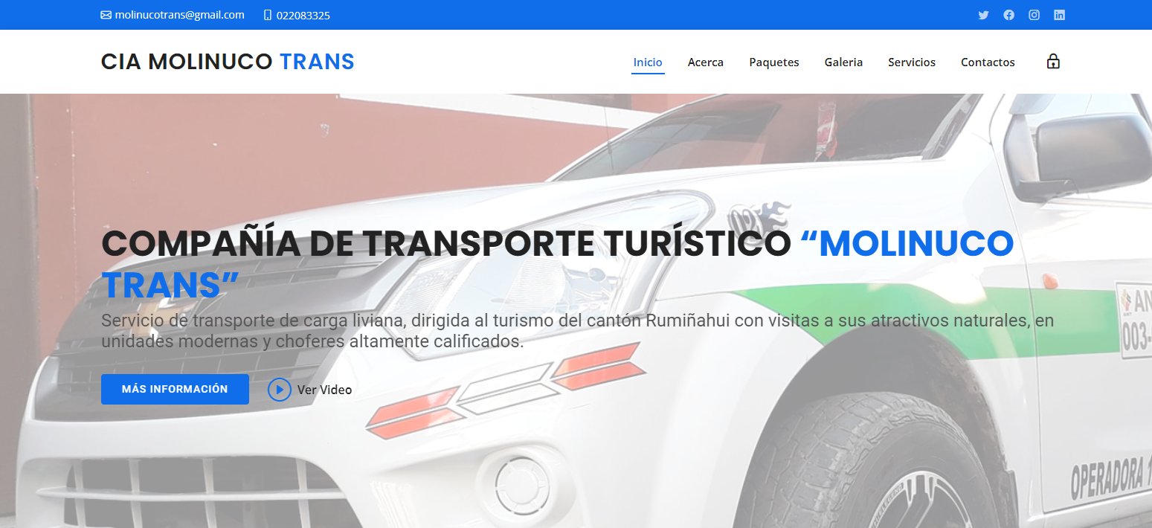

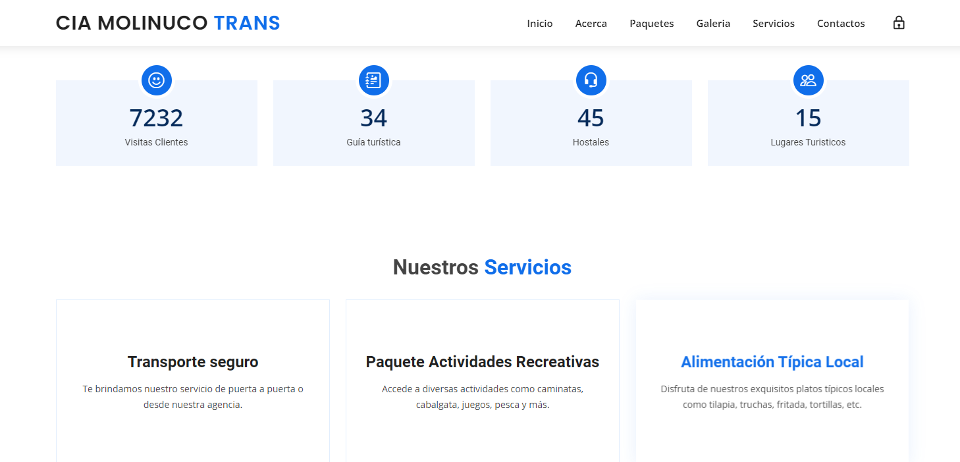

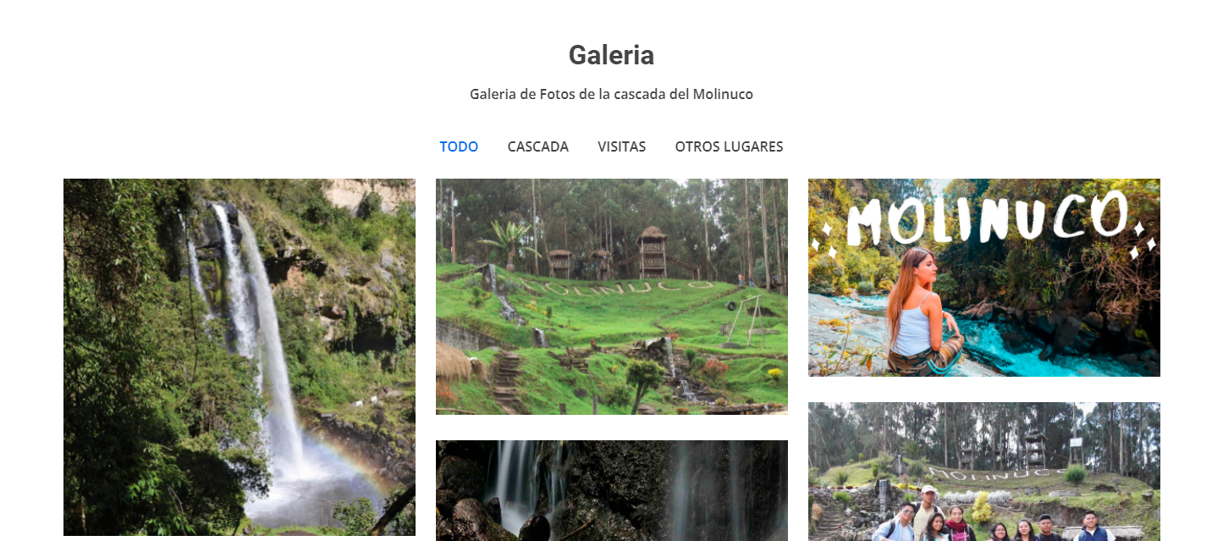

### Capturas de Pantalla

Página Principal

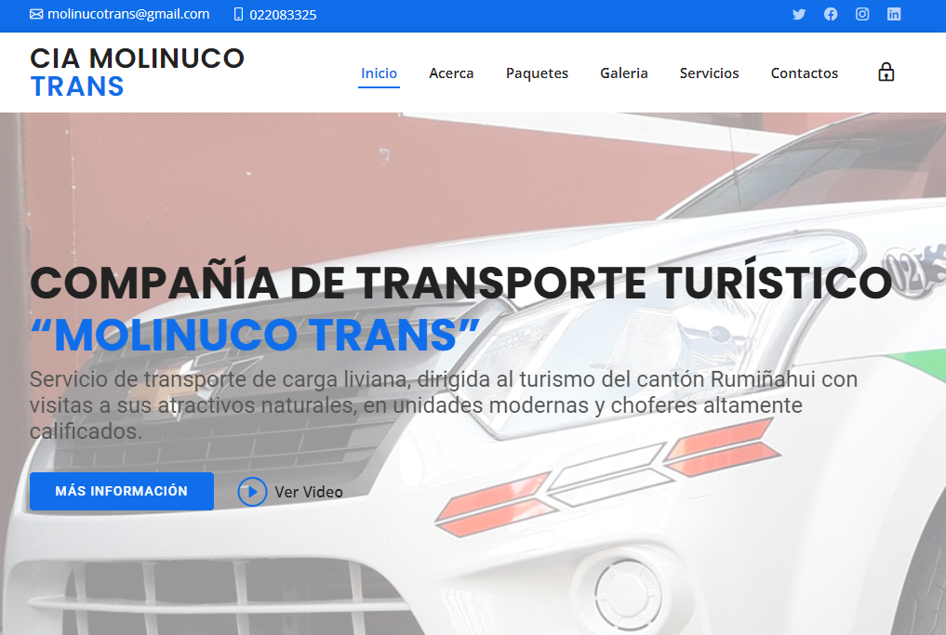

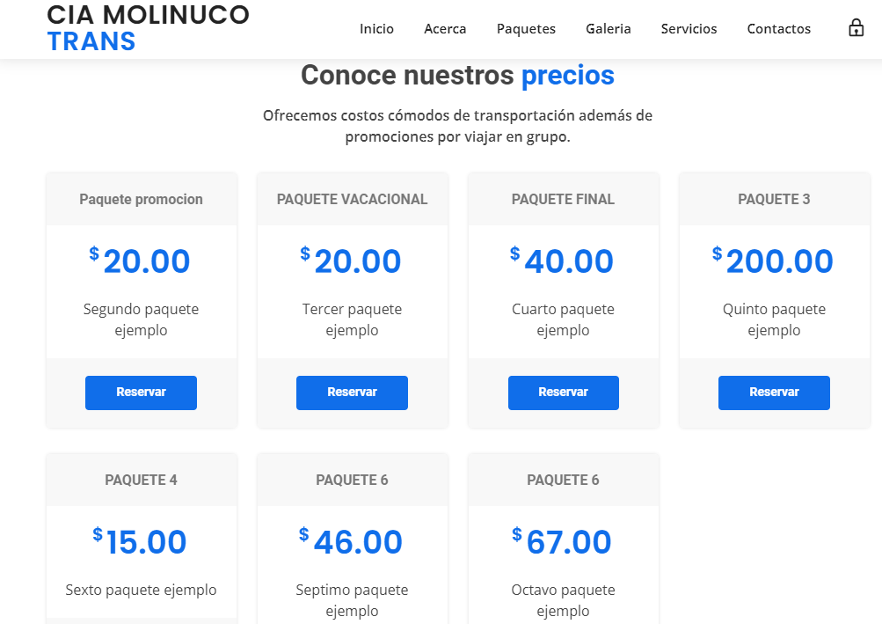

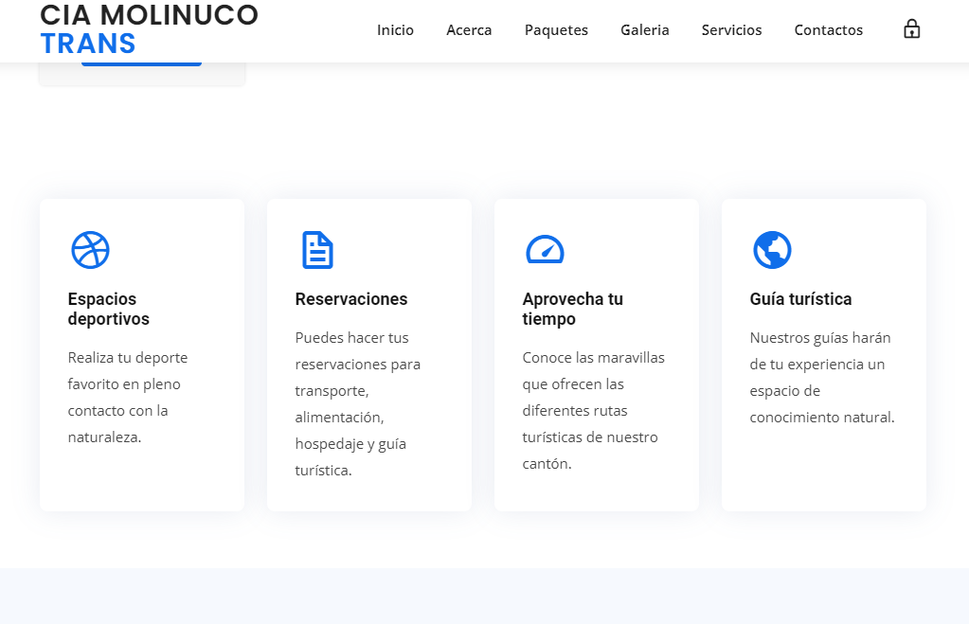

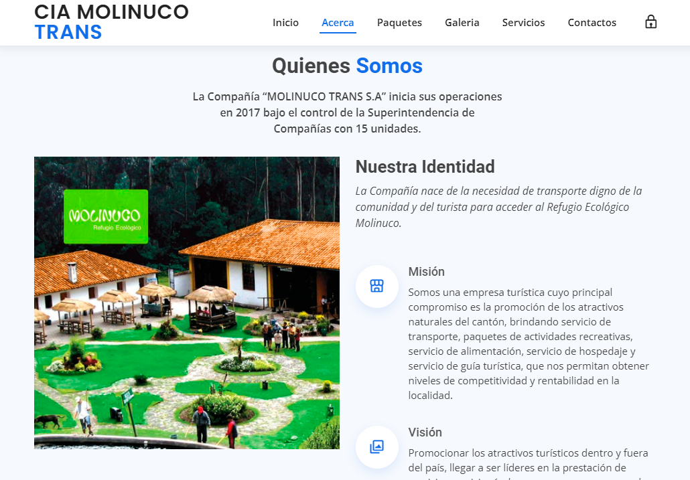

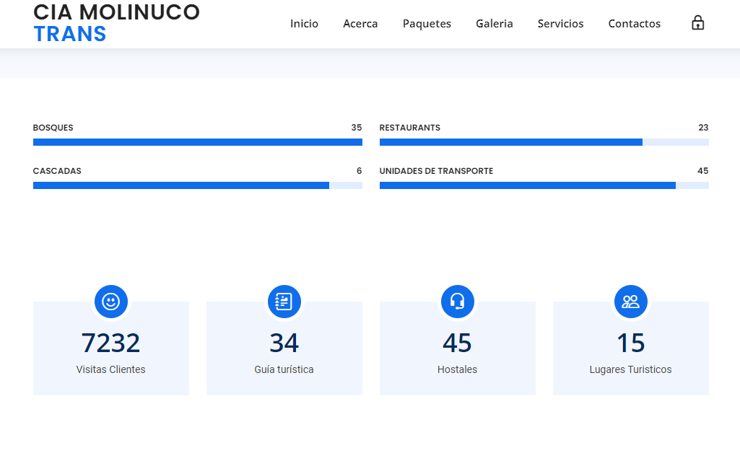

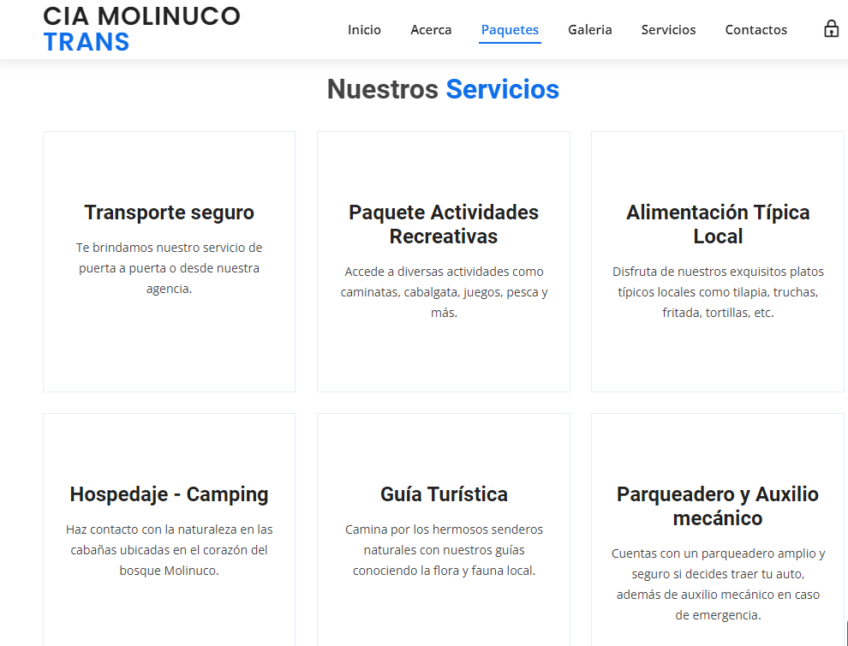

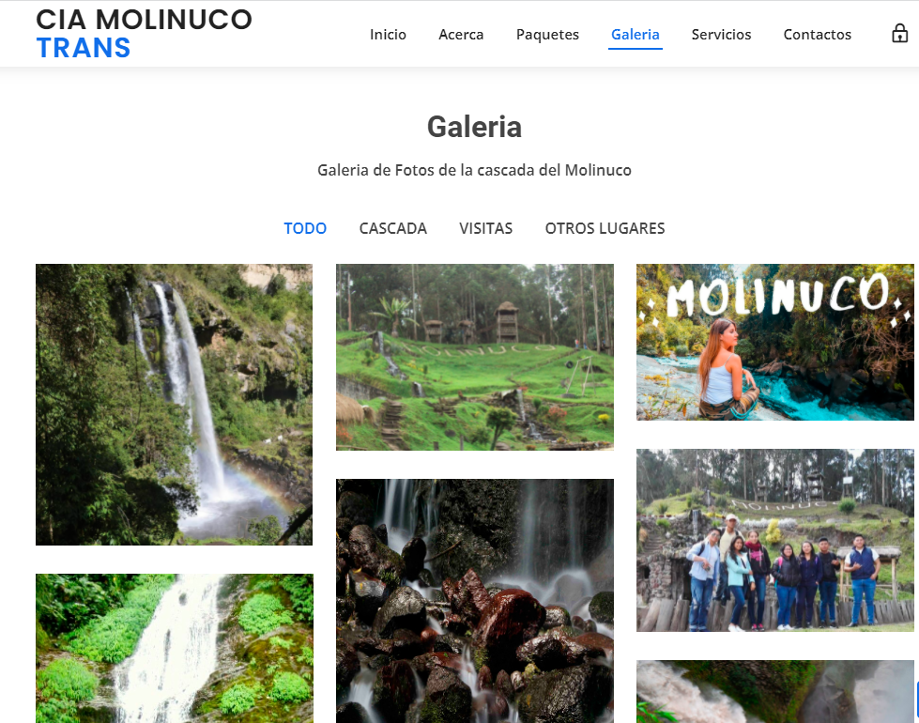

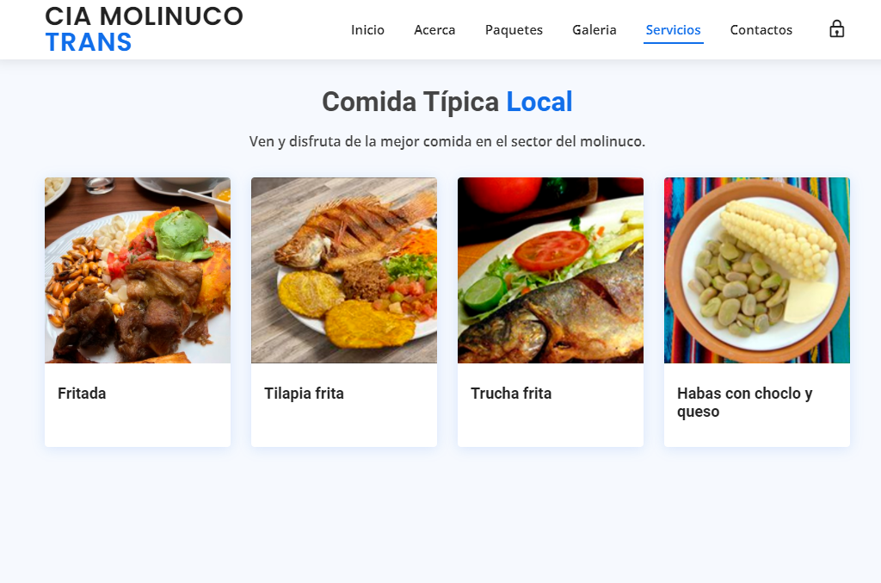

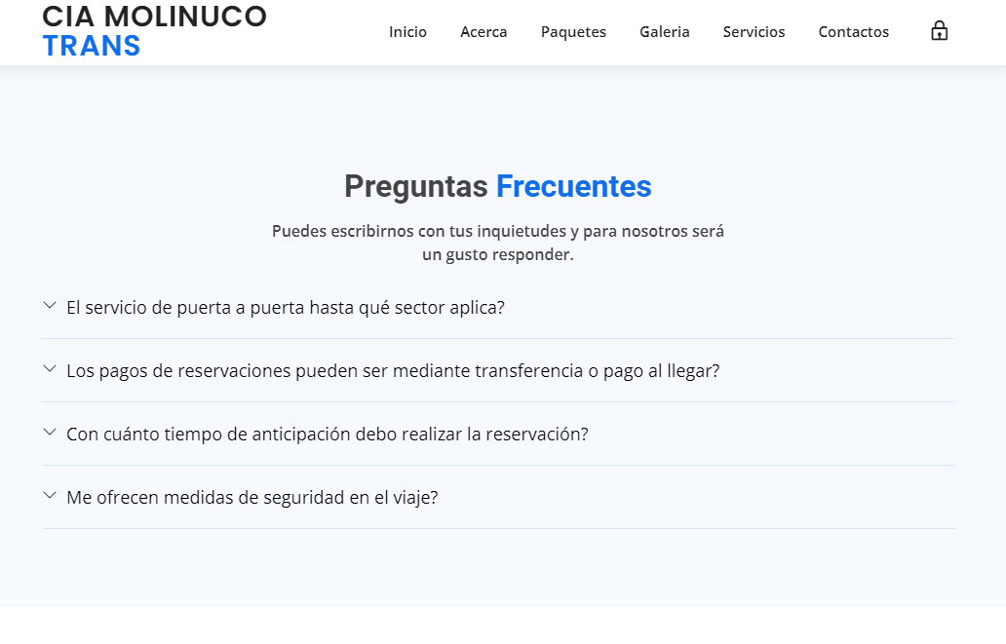

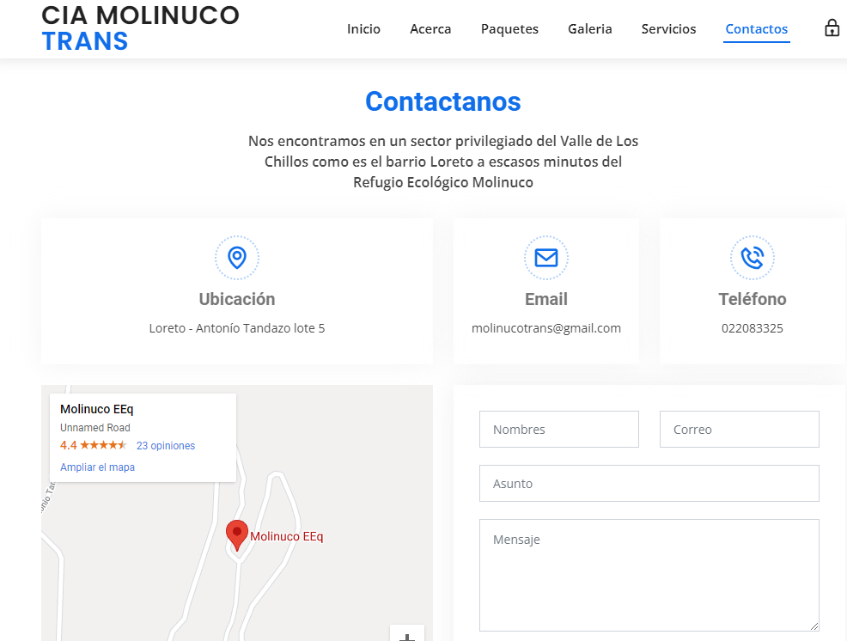

Sección Administrativa

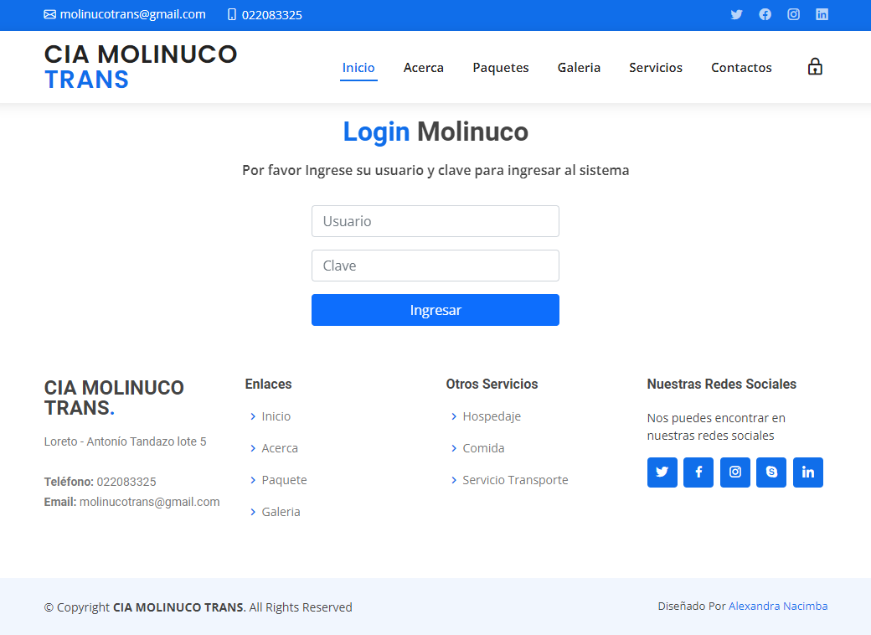

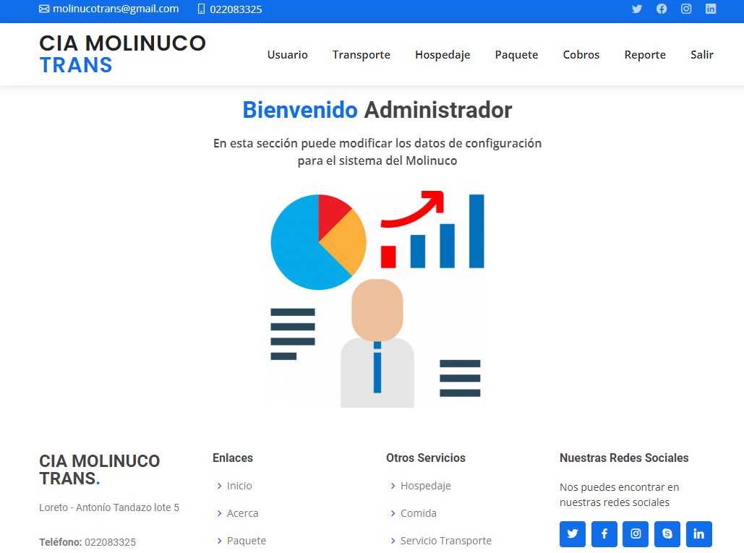

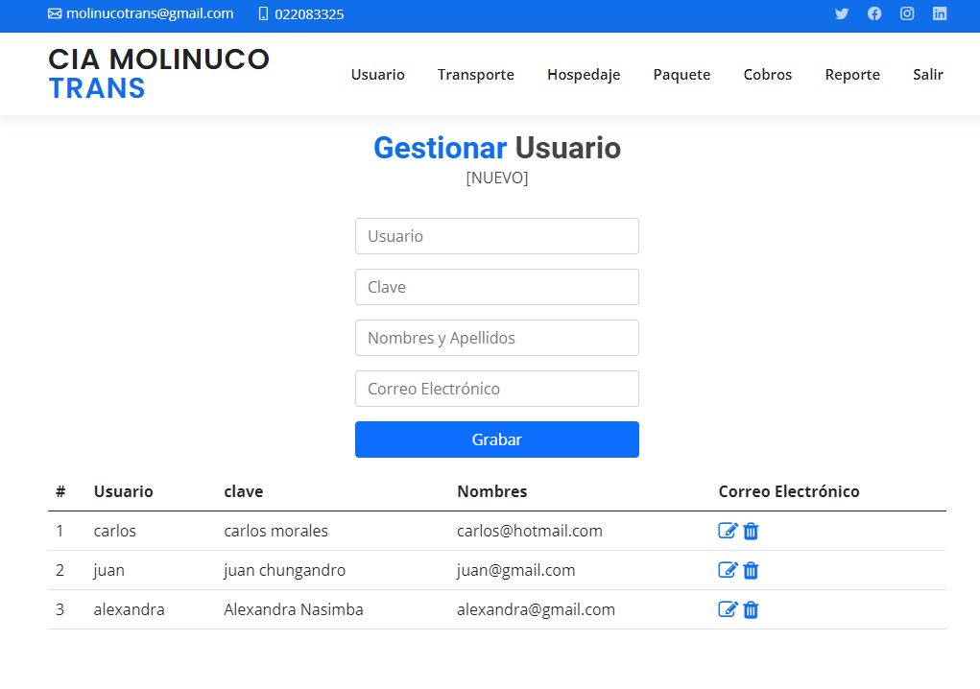

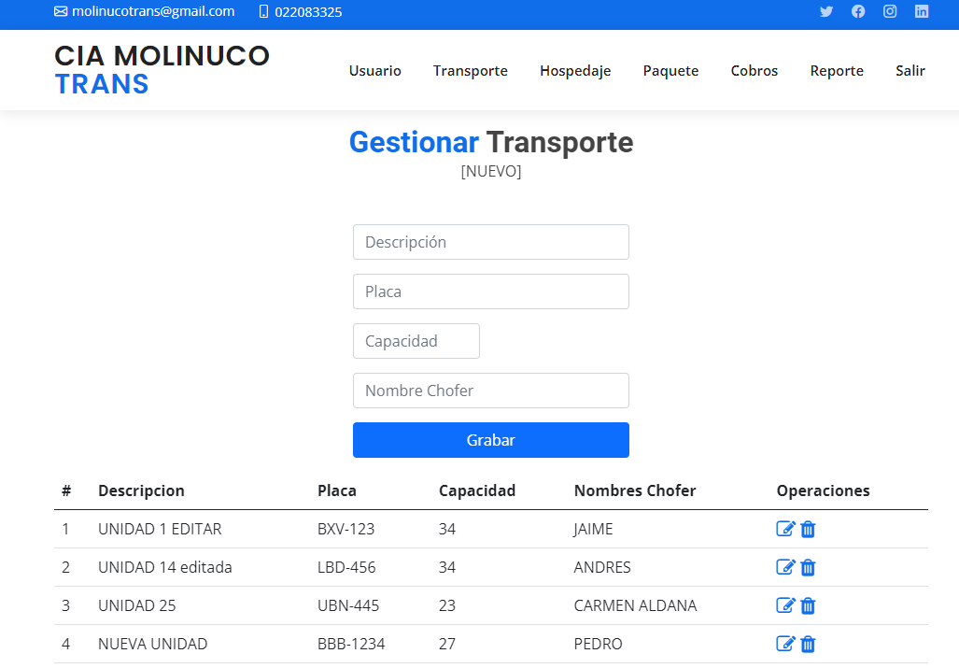

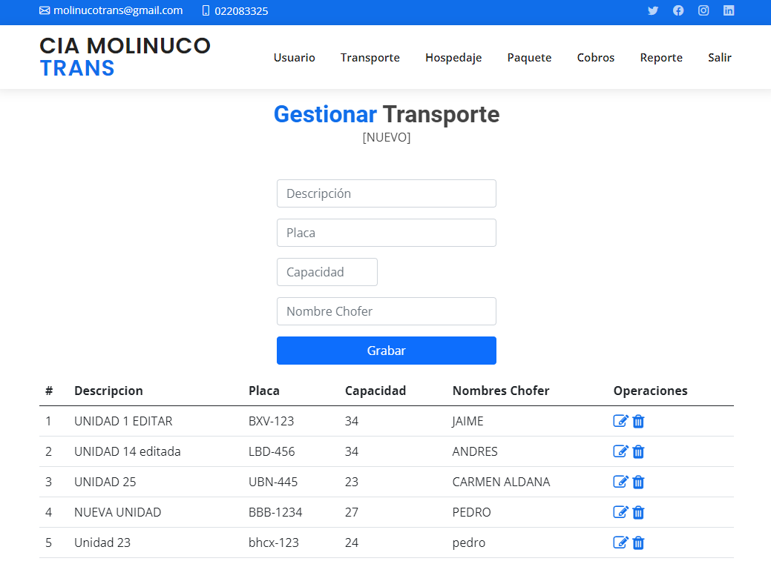

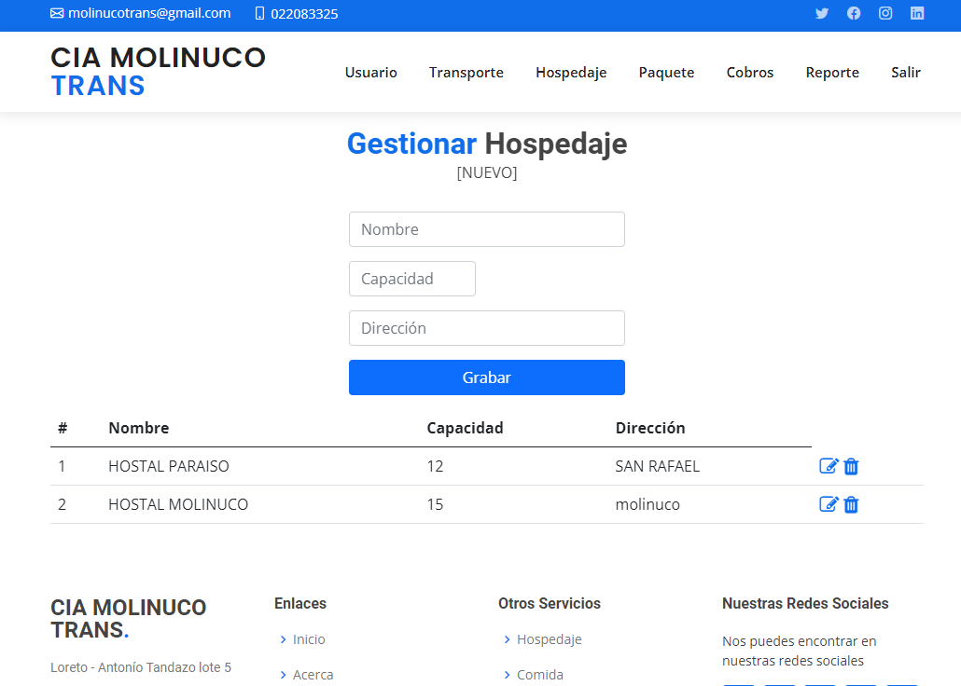

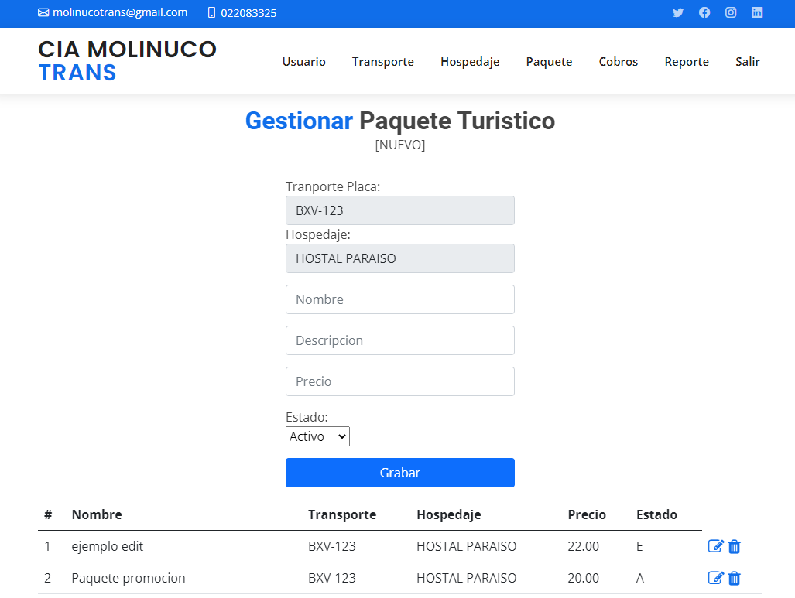

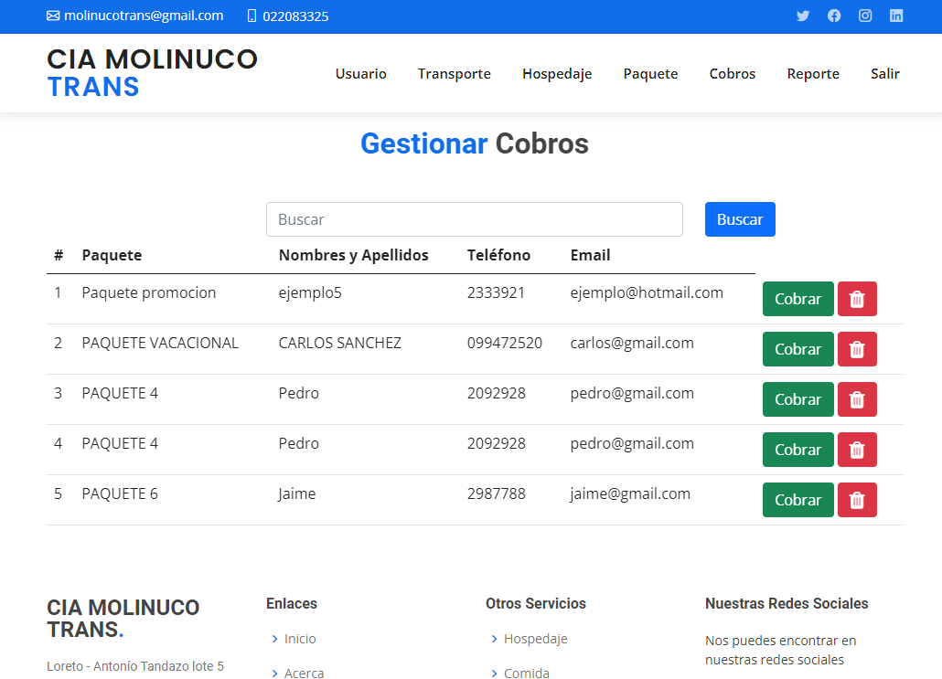

### Manual del Usuario

El presente manual muestra la funcionalidad del Portal Web

## Ingreso al sistema

Para ingresar al sistema puede hacer desde el siguiente link

<http://www.molinuco.codesoft-ec.com/workspace/>

## Página Web Informativa

En esta sección puede ingresar cualquier usuario (Turista) que quiera más información del molinuco o para hacer reservaciones.

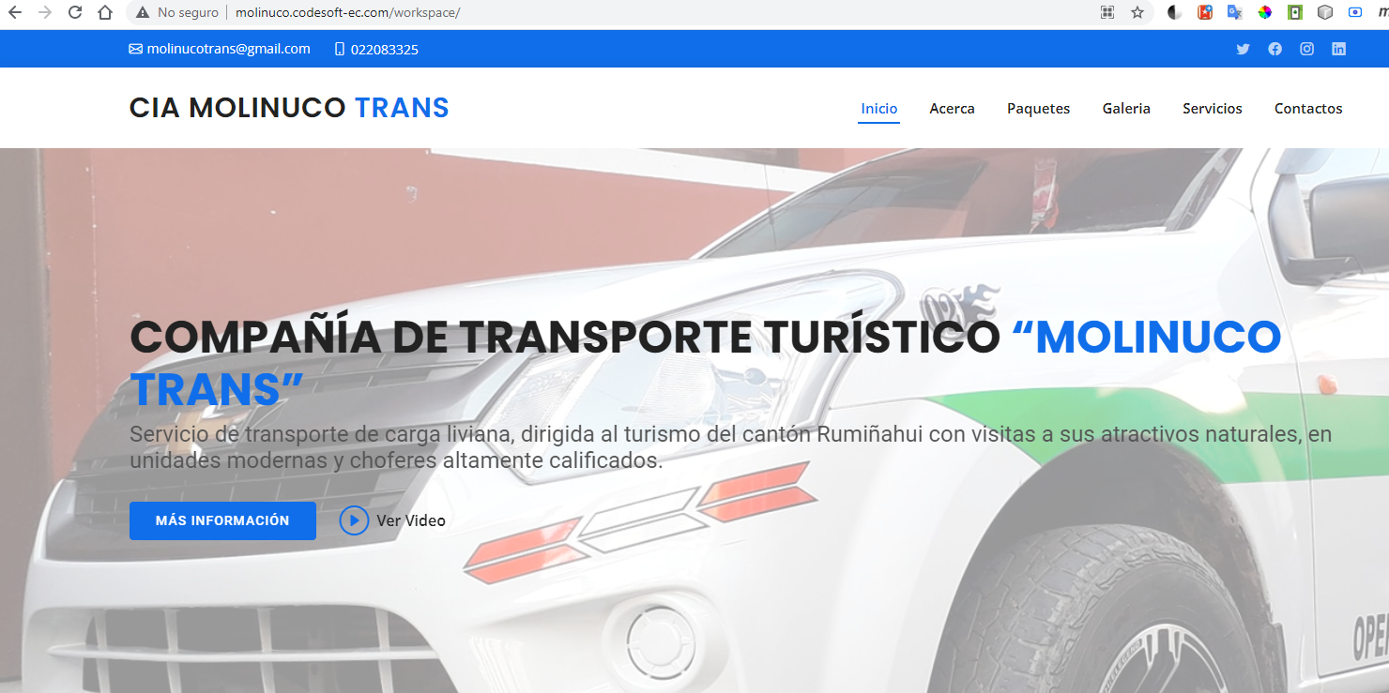

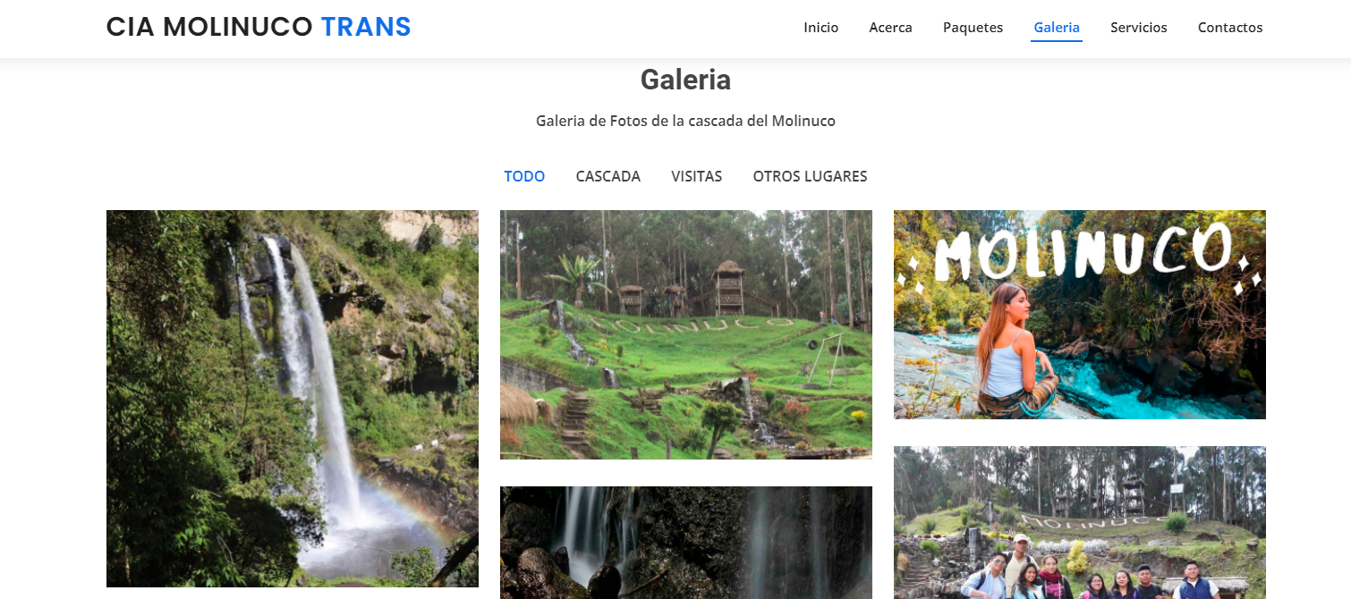

## Proceso de Reserva

En esta parte el turista puede generar una reserva del paquete turístico que este disponible

### Iniciar Reserva

El cliente puede ir a la sección de precio y escoger una de los paquetes turísticos y presionar en el **botón de reservar**

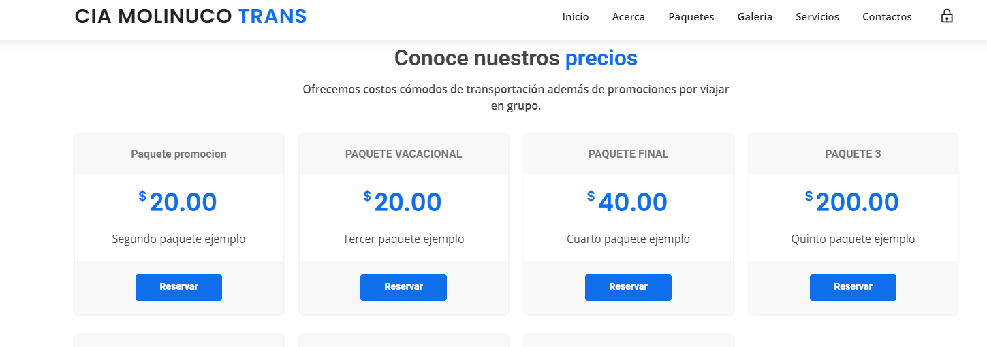

Llenar la información de la persona que está gestionando la reserva, nombres, teléfono y dirección

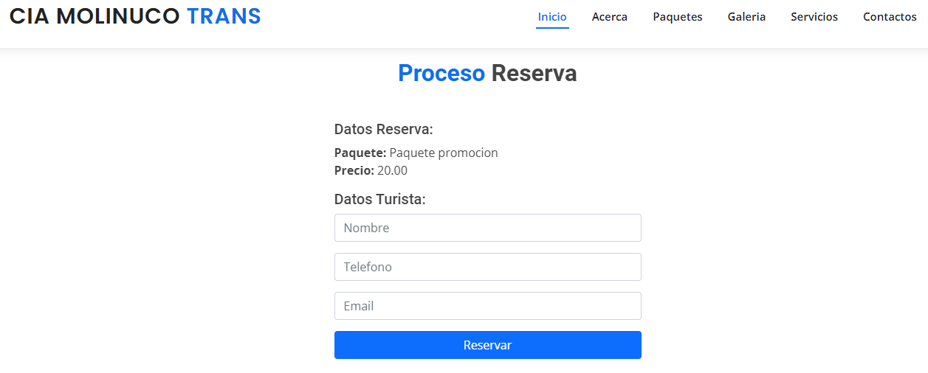

Finalmente puede imprimir o guardar una captura de la pantalla para poder mostrar y hacer el pago

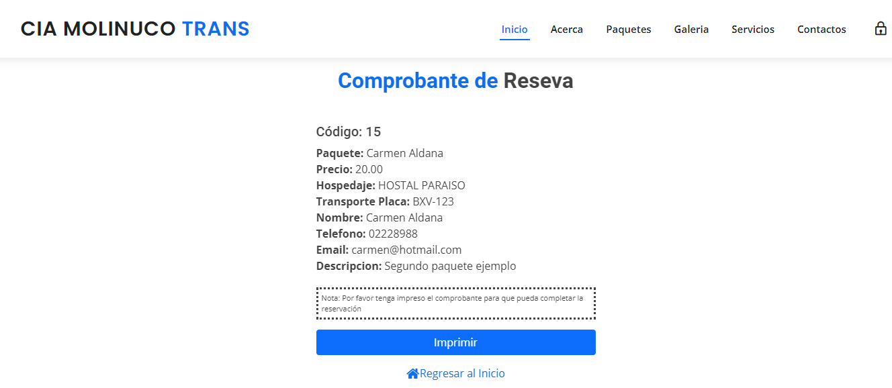

## Sección Administrativa

### Ingreso

Dar click en el candado de la parte derecha y luego tiene que ingresar el usuario y clave del usuario previamente creado

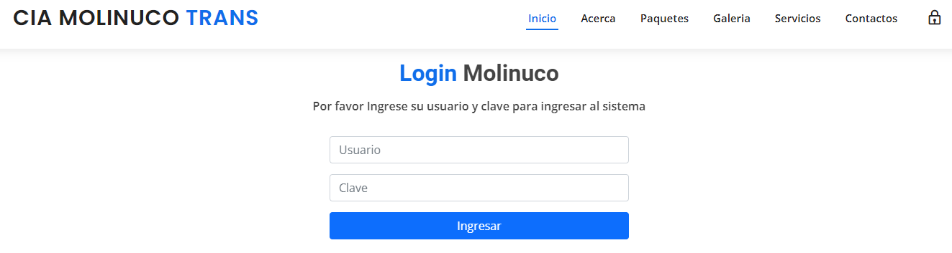

### Gestionar Usuarios

En esta sección se va a permitir el ingreso de nuevo personal administrativo que puede acceder al portal web del molinuco

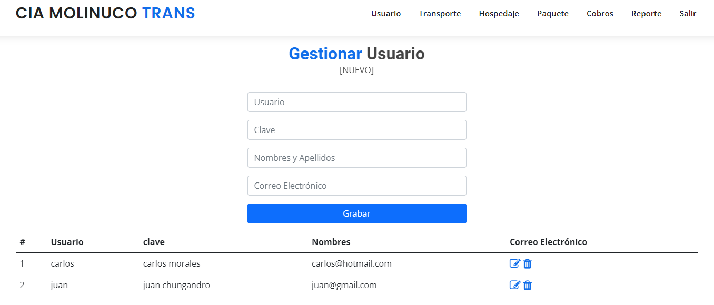

En esta sección se puede **Grabar, Editar, Eliminar y Lista**

### Gestionar Transporte

En esta parte se van a poder ingresar todas las unidades disponibles para poder asignar a un paquete turístico.

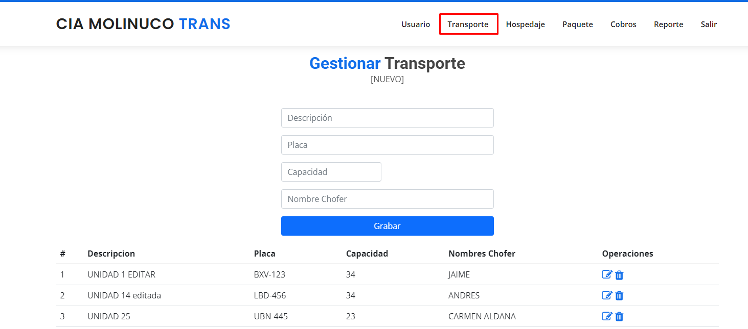

En esta sección se puede **Grabar, Editar, Eliminar y Lista**

### Gestionar Hospedajes

Me permite crear los hospedajes donde los turistas se pueden registrar

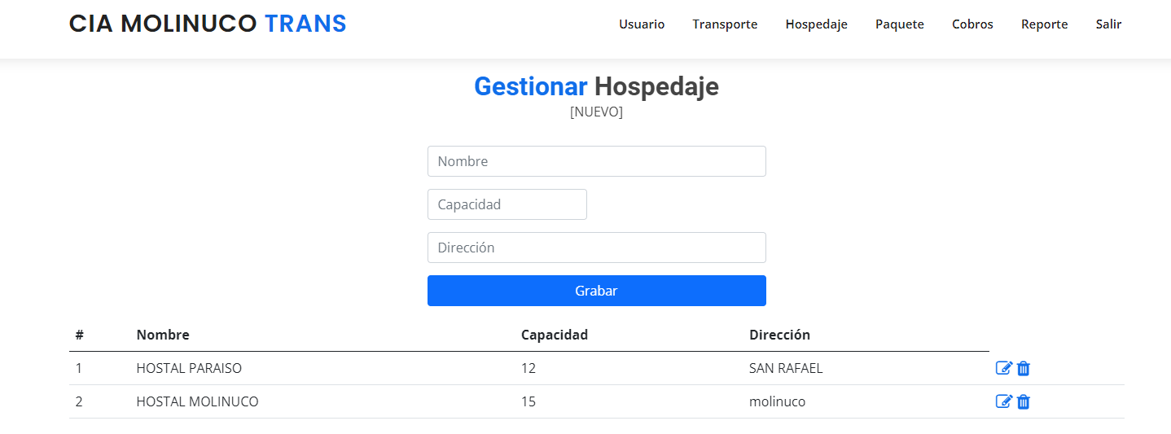

En esta sección se puede **Grabar, Editar, Eliminar y Lista**

### Gestionar Paquetes

En esta sección el usuario puede crear los paquetes turísticos que los turistas pueden registrar

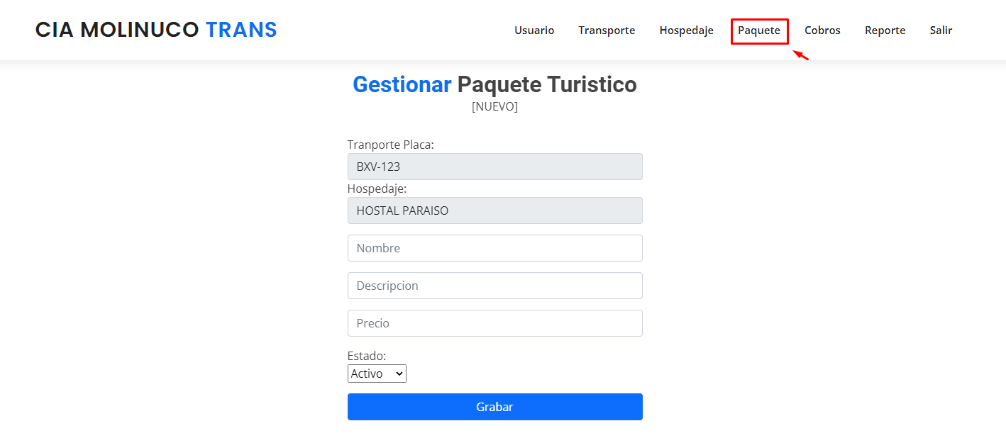

En esta sección se puede **Grabar, Editar, Eliminar y Lista**

### Gestionar Cobros

En esta pantalla le van a salir la información de todas las reservaciones para que pueda ir registrando los cobros

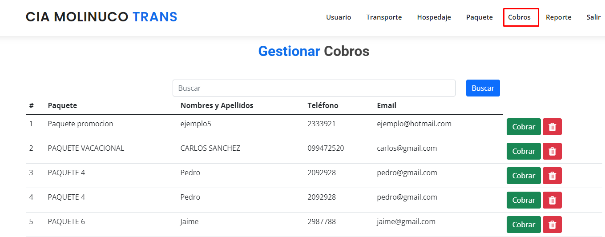

Para poder realizar el cobro tiene que buscar el cliente y presionar en el botón de **cobrar**

### Reporte

En el reporte puede ver un listado de todos clientes pagados y no pagados y puede exportar la información a archivo de Excel

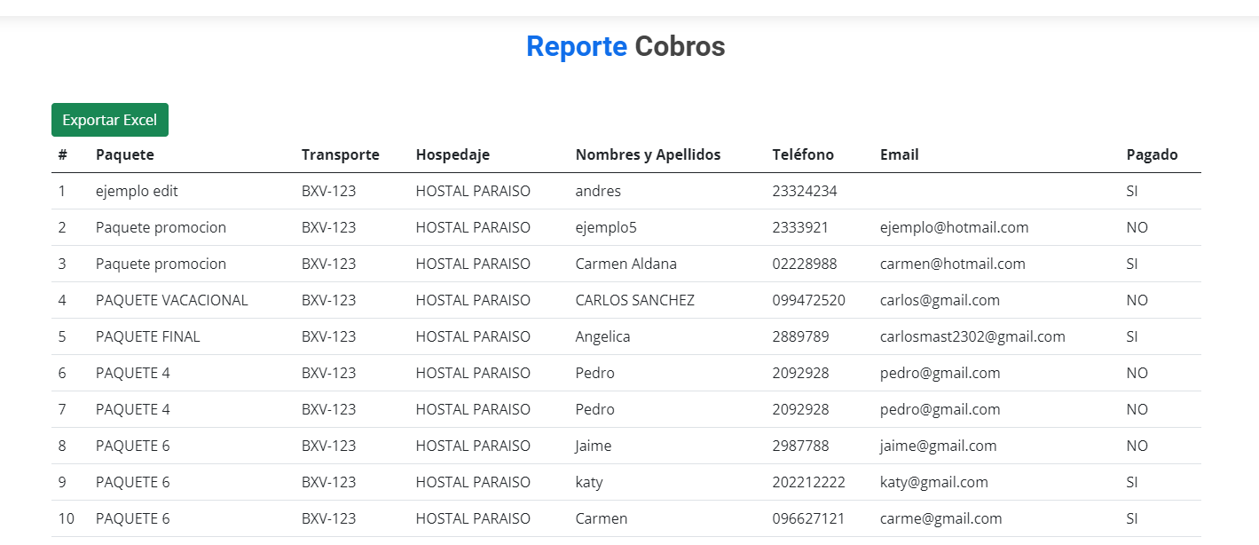

Para poder exportar la información en Excel tiene que presionar el **botón verde**

### Salir de la sección administrativa

Tiene que presionar en el botón de la parte derecha que dice “Salir”

